ПУБЛІЧНИЙ ЗВІТ
голови Мукачівської районної державної адміністрації
за 2019 рік

Відповідно до статті 34 Закону України «Про місцеві державні адміністрації», статті 45 Закону України «Про державну службу», наказу Нацдержслужби від 20.12.2016 №277, з метою забезпечення належної прозорості та підзвітності на Ваш розгляд сьогодні виноситься звіт голови районної державної адміністрації про підсумки діяльності Мукачівської райдержадміністрації у 2019 році. Підготовка до нього дала змогу детальніше проаналізувати всі сторони діяльності Мукачівської райдержадміністрації, її структурних підрозділів, ефективність роботи щодо вирішення завдань соціально-економічного розвитку району.
Робота апарату, управлінь і відділів райдержадміністрації, районних служб зосереджувалась на практичній реалізації цільових програм соціально-економічного розвитку Мукачівського району на 2019 рік, а це 37 районних програм.
Значна увага приділялася роботі по зміцненню взаємодії державної адміністрації з органами місцевого самоврядування. Апаратом райдержадміністрації надавалася практична і методична допомога виконкомам селищних та сільських рад із цих питань та з питань виконання делегованих повноважень органів виконавчої влади та законодавчих актів.
Робота з персоналом в апараті Мукачівської районної державної адміністрації та її структурних підрозділах спрямовувалась на реалізацію державної політики у сфері державної служби, визначених Конституцією, законами України, актами Президента України, Кабінету Міністрів України та інших органів виконавчої влади.
Структура районної державної адміністрації у 2019 році складалась із апарату та 14 структурних підрозділів 7 з яких юридичні особи публічного права
Станом на 31 грудня 2019 року штатна чисельність працівників районної державної адміністрації становила 148 штатних одиниць, з них 130 посади державної служби.
Основою формування складу посадових осіб районної державної адміністрації є конкурсний відбір. За поточний рік оголошено 4 конкурси на зайняття вакантних посад категорій «Б» та «В». Загалом протягом звітного періоду на посади державної служби категорій «Б» та «В» районної державної адміністрації призначено 4 особи за результатами конкурсного відбору.
Відповідно до Закону України «Про запобігання корупції» всі працівники своєчасно подали декларації про майно, доходи, витрати і зобов’язання фінансового характеру за 2018 рік.
Одним з основних напрямків роботи районної державної адміністрації є активне донесення до жителів району об’єктивної, повної та оперативної інформації про основні події і процеси в країні, діяльність керівництва держави, області та району.
За звітний рік було підготовлено та опубліковано на офіційному сайті органів влади району та у соціальній мережі близько 500 новин та анонсів, 156 статей в газеті «Мукачево».
Згідно з Регламентом роботи, щоквартально проводились засідання колегії районної державної адміністрації, на яких розглядалися питання, передбачені планом роботи. З метою вирішення проблем соціального та економічного розвитку, найважливіших питань життєдіяльності району за звітний період проведено 12 засідань колегії, на яких було розглянуто 47 питань, за результатами розгляду яких прийнято 39 протокольних рішень.
За звітний період прийнято 148 розпоряджень, з них - 289 кадрових.
Протягом 2019 року головою райдержадміністрації та першим заступником було розглянуто 590 звернень громадян, з яких 282 надійшло на Урядову гарячу лінію.
Вирішення питань соціально-економічного та суспільно-політичного життя району здійснювались завдяки співпраці з депутатами всіх рівнів.

Підсумки соціально-економічного розвитку району
1. Загальна характеристика виконання бюджету району.
Зведений бюджет Мукачівського району складається з 1 районного бюджету, 2 селищних бюджетів та 37 сільських бюджетів.
До загального фонду зведеного бюджету Мукачівського району за 2019 рік надійшло доходів у сумі 912 554,4тис. грн., з них:
- власних доходів (без врахування трансфертів) – 227 901,9 тис. грн.;
- дотації з державного бюджету місцевим бюджетам – 90 636,2 тис. грн.;
- субвенції з державного бюджету місцевим бюджетам – 296 514,4 тис. грн.;
- дотації з місцевого бюджету іншим бюджетам – 43 051,5 тис. грн.;
- субвенції з місцевого бюджету іншим бюджетам – 254 440,4 тис. грн.
До спеціального фонду зведеного бюджету району надійшло 62 150,9 тис. грн., з них:
субвенції з місцевого бюджету іншим бюджетам – 37 391,5 тис. грн.
власних доходів – 23 716,4 тис. грн.

  - Доходи

За 2019 рік до загального фонду зведеного бюджету Мукачівського району мобілізовано 227901,9 тис. грн. податків, зборів та інших доходів, при плані з урахуванням змін – 209690,9 тис. грн., понад план надійшло 18211,0 тис. грн. Виконання становить 108,7 відсотка. У порівнянні до аналогічного періоду минулого року надходження зросли на 29261,6 тис. грн. або на 14,7 відсотка.
До спеціального фонду за звітній період поточного року зведеного бюджету (без врахування трансфертів) надійшло 37391,5 тис. грн.
Рівень виконання планових показників районного бюджету 2019 рік становить 107,6 відс. Сільські бюджети виконані на 109,6 відс., селищні – 110,7 відс.
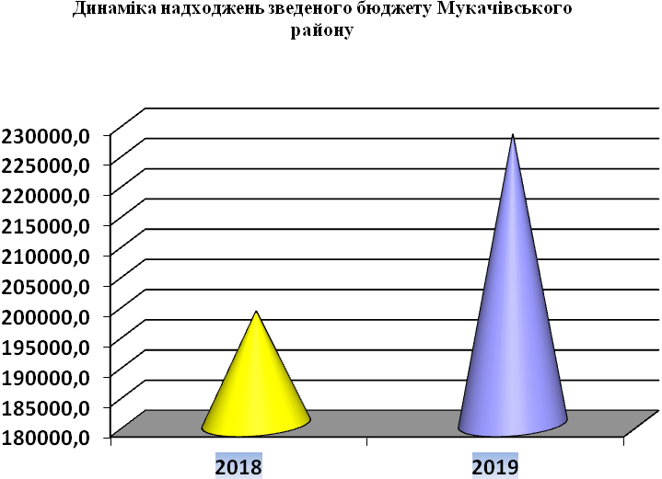
14,7%
У розрізі низових бюджетів виконання затвердженого місцевими радами плану доходів загального фонду забезпечено 33 низовими бюджетами. Не виконали планові показники 6 сільських рад. Невиконання планових показників зафіксовано у Жнятинській – 98,3%, Кальницькій – 97,3%, Копинівській – 75,9%, Макарівській – 95,6%, Чомонинській – 96,6%, Форношській – 96,3% сільських радах по причині припинення та зменшення обсягів реалізації підакцизних товарів та зменшення кількості платників по єдиному податку.
Основні надходження до загального фонду бюджету району забезпечили: податок на доходи фізичних осіб (50,1 відс.), місцеві податки і збори (32,2 відс.), акцизний податок з реалізації суб’єктами господарювання роздрібної торгівлі підакцизних товарів та акцизного податку на вироблені в Україні та ввезені на митну територію України підакцизних товарів (14,5 відс.)

До аналогічного періоду минулого року надходження по власним та закріпленим доходам збільшились:

- по податку на доходи фізичних осіб – на 18607,7 тис. грн. або на 19,5 відсотка більше
- по земельному податку – на 8017,7 тис. грн. або в 45,8 відсотка більше
- по єдиному податку – на 2073,0 тис. грн. або 5,0 відсотка більше
- по рентній платі за спеціальне використання природних ресурсів – 2596,2 тис. грн.
- по платі за надання адміністративних послуг – на 820,7 тис. грн.
- по податку на майно – 425,7 тис. грн.
- по надходженню від орендної плати за користування цілісним майновим комплексом, що перебуває у комунальній власності на 44,8 тис. грн.

До відповідного періоду минулого року надходження по власним та закріпленим доходам зменшились:

- по інших надходженнях на 116,0 тис. грн.
- по адміністративних штрафах і санкціях – 243,4 тис. грн.
- по акцизному податку на 2851,3 тис. грн.

Збільшенню надходжень у співставних умовах до відповідного минулорічного періоду сприяли наступні фактори:

- зростання фонду оплати праці у зв’язку із встановленням мінімальної заробітної плати з 1 січня 2019 року у розмірі 4173 грн.
- зростання середньомісячної заробітної плати працівників;
- збільшення надходжень податку на доходи фізичних осіб, що сплачується податковими агентами, із доходів платника податку інших ніж заробітна плата

Протягом звітного періоду Мукачівською ОДПІ вжито ряд заходів щодо наповнення дохідної частини зведеного бюджету Мукачівського району:
- в результаті проведених планових документальних перевірок підприємств, які здійснюють діяльність на території міста, щодо правильності нарахування та своєчасності сплати податку на доходи фізичних осіб, донараховано 1026,5 тис. грн., з яких станом на 01.01.2020 року 657,2 тис. грн.
- для зменшення податкової заборгованості податковим органом вживаються заходи передбачені чинним законодавством (вручення податкових вимог; проведення роботи по встановленню місцезнаходження підприємства – боржника; реєстрація податкової застави платника; вилучення готівкових коштів у підприємств – боржників; опис та реалізація активів платника; передача матеріалів до Господарського суду на стягнення за рахунок активів боржника). В результаті вжитих заходів за 2019 рік в рахунок погашення податкового боргу до місцевих бюджетів надійшло 1026,1 тис. грн.

  - Видатки та заборгованість
Загальний обсяг видатків (із змінами) зведеного бюджету Мукачівського району на 2019 рік (без урахування міжбюджетних трансфертів) передбачено у сумі 931 768,9 тис. грн., з яких 791 356,6 тис. грн. – видатки загального фонду та 140 412,3 тис. грн. – видатки спеціального фонду. У порівнянні з 2018 роком видатки звітного року менші на 8,7 %, що обумовлено переходом на виплату субсидій населенню у монетизованій формі, а також фінансуванням галузі охорони здоров'я з державного бюджету України. Виконання за 2019 рік складає 867 100,5 тис. грн., або 93,1 % уточненого плану. З них, 744 293,6 тис. грн. – по загальному фонду, 122 806,9 тис. грн. – по спеціальному фонду.
У порівнянні з 2018 року загальний обсяг видатків загального фонду районного бюджету зменшився на 3,4 % (таб.1).
Таб.1.
Видатки зведеного бюджету Мукачівського району
за напрямами видатків (загальний фонд)
(тис.грн.)
Напрями видатків за бюджетною класифікацією (КПКВК) | Видатки загального фонду за 2018 рік | Видатки загального фонду за 2019 рік | Відхилення (+/-)
Напрями видатків за бюджетною класифікацією (КПКВК) | Видатки загального фонду за 2018 рік | Видатки загального фонду за 2019 рік | Сума | %
Державне управління (0100) | 47 221,3 | 55 313,9 | +8 092,6 | +17,1
Освіта (1000) | 337 659,4 | 392 417,6 | +54 758,2 | +16,2
Охорона здоров"я (2000) | 33 052,6 | 7 328,1 | -25 724,5 | -77,8
Соціальний захист населення (3000) | 314 714,9 | 230 895,0 | -83 819,9 | -26,6
Культура і мистецтво (4000) | 17 964,5 | 19 775,1 | +1 810,6 | +10,1
Фізична культура і спорт (5000) | 3 483,9 | 3 793,0 | +309,1 | +8,8
Житлово-комунальне господарство (6000) | 11 622,9 | 12 153,1 | +530,2 | +4,6
Транспорт і дорожнє господарство (7400) | 18 151,2 | 20 393,2 | +2 242,0 | +12,3
Інші галузі | 4 408,3 | 2 224,6 | -2 183,7 | -49,5
Міжбюджетні трансферти | 68 004,3 | 82 726,3 | +14 722,0 | +21,6
Разом: | 856 283,3 | 827 019,9 | -29 263,4 | -3,4
По загальному фонду 92,5 % всіх видатків, що складає 765 100,4 тис. грн. спрямовувались, в першу чергу, на захищені статті, а саме:

на виплату заробітної плати з нарахуваннями | - 427 859,3 тис.грн..
медикаменти та перев’язувальні матеріали | - 253,6 тис.грн.
продукти харчування | - 6 848,6 тис.грн.
оплата комунальних послуг та енергоносіїв | - 23 731,2 тис.грн.
поточні трансферти населенню | -229 024,5 тис.грн.
поточні трансферти органам державного управління інших рівнів | - 71385,3 тис.грн.
дослідження і розробки, окремі заходи по реалізації державних (регіональних) програм | - 5 997,9 тис.грн.

Найбільшу питому вагу у структурі видатків за економічною класифікацією по загальному фонду становлять видатки на оплату праці з нарахуваннями – 51,7 %. На енергоносії і комунальні послуги спрямовано 2,9 % проведених видатків, на медикаменти, харчування – 0,9 %, відшкодування нарахованих пільг, субсидії населенню та соціальні допомоги – 27,7 %, господарське утримання бюджетних установ та інші видатки – 17,3 %.
Структура видатків за економічною класифікацією є в цілому незмінною протягом декількох років, однак, спостерігається тенденція до зменшення видатків на соціальний захист та соціальне забезпечення у зв'язку з монетизацією виплат.
По галузях бюджетної сфери заборгованості по захищеним статтям немає.
На благоустрій сіл, селищ (ТПКВ 6030) уточнені бюджетні призначення на 2019 рік по загальному і спеціальному фондах затверджено у сумі 20 619,4 тис. грн. Фактичні видатки склали 18 412,3 тис. грн., або 89,3%.
З них, на оплату за використану електроенергію по вуличному освітленню та інші комунальні послуги – 2 798,5 тис. грн., на поточний ремонт об’єктів благоустрою – 9 354,6 тис. грн.
По спеціальному фонду на благоустрій заплановані видатки у сумі 6 630,9 тис. грн. За 2019 рік на облаштування територій населених пунктів використано 6 259,2 тис. грн. (Івановецька с/р спрямувала 2 509,5 тис. грн. для будівництва двох нових дитячих майданчиків), проведений капітальний ремонт наявної мережі вуличного освітлення та будівництво нових ліній (3 599,7 тис. грн.), а також 150,0 тис. грн. спрямовано на виготовлення проекту на реконструкцію системи водовідведення в смт.Чинадієво.
Станом на 01.01.20 року дебіторська і кредиторська заборгованість по галузі відсутня.
По галузі „Будівництво та регіональний розвиток” (ТПКВ 7300) по загальному та спеціальному фондах у 2019 році були заплановано кошти у сумі 31 821,0 тис. грн. Виконання склало 26 012,9 тис. грн., або 81,7 % уточненого плану на рік. З них, поточні видатки – 893,8 тис. грн., капітальні видатки – 25119,1 тис. грн.
На будівництво об'єктів соціально-культурного призначення та інших об'єктів комунальної власності (ТПКВ 7320,7330) при плані 8 976,3 тис. грн. фактично проведено видатків у сумі 8 438,6 тис. грн., зокрема, на розробку проектно-кошторисної документації на реконструкцію підпірної стіни по вул. Шевченка в с.Іванівці – 2202,4 тис. грн., на реконструкцію адмінбудівлі Верхньокоропецької с/р – 1160,1 тис. грн., будівництво СБК в с.Іванівці – 663,6 тис. грн., виготовлення проектно-кошторисних документацій на реконструкцію ДНЗ району – 745,1 тис. грн., будівництво вуличного освітлення в населених пунктах Мукачівського району та інші заходи – 4331,0 тис. грн.
В рамках виконання інвестиційних проектів (ТПКВ 7360) при плані 16 266,2 тис. грн. фактично виконання склало 12 189,1 тис. грн., або 74,9%. Кошти використані на ремонти автомобільних доріг загального значення за рахунок субвенції з державного бюджету на соціально-економічний розвиток окремих територій (5 929,7 тис. грн.), субвенції на реалізацію заходів, спрямованих на розвиток системи охорони здоров'я у сільській місцевості (5 489,0 тис. грн., придбано 11 службових автомобілів для працівників АЗПСМ.
На виконання місцевих (регіональних) програм на розроблення схем планування та забудови територій (ТПКВ 7350) та реалізацію інших заходів щодо соціально-економічного розвитку територій (ТПКВ 7370) у 2019 році використано 5 385,4 тис. грн. при уточненому плані 6578,5 тис. грн., або 81,9%.
Станом на 01.01.20 року дебіторська і кредиторська заборгованість по галузі відсутня.
На видатки, пов’язані з ремонтом та утриманням автомобільних доріг на 2019 рік (ТПКВ 7400) по загальному та спеціальному фондах затверджено кошти в сумі 51 251,9 тис. грн., з них по загальному фонду – 22 262,0 тис. грн., по спеціальному фонду – 28 989,9 тис. грн., з них за рахунок відповідної субвенції з державного бюджету 11 911,0 тис. грн.
За 2019 рік по загальному фонду фактично профінансовано роботи на суму 20 393,2 тис. грн., або 91,6 % річних призначень. По спеціальному фонду видатки склали 22 900,9 тис. грн., або 96,0 % уточненого плану на рік.
Станом на 01.01.20 року дебіторська і кредиторська заборгованість по галузі відсутня.
На охорону і раціональне використання земель (ТПКВ 8300) по загальному і спеціальному фондах на 2019 рік передбачені видатки у сумі 3276,9 тис. грн., з них, по загальному фонду – 552,3 тис. грн., по спеціальному – 2724,6 тис. грн. Видатки за 2019 рік склали 2 354,8 тис. грн., або 86,4%. Кошти спрямовувалися на проведення нормативної грошової оцінки земель населених пунктів Мукачівського району, вапнування кислих ґрунтів, ліквідація забруднення внутрішньогосподарських каналів на території с.Дерцен, виконання руслоочисних робіт, ліквідацію стихійних сміттєзвалищ, а також на будівництво берегоукріплень р.Синявки в смт.Чинадієво.
Резервний фонд (ТПКВ 8700) на 2019 рік з урахуванням змін передбачено в сумі 1317,2 тис.грн., кошти протягом року не використовувалися.

2. Реалізація програмних завдань

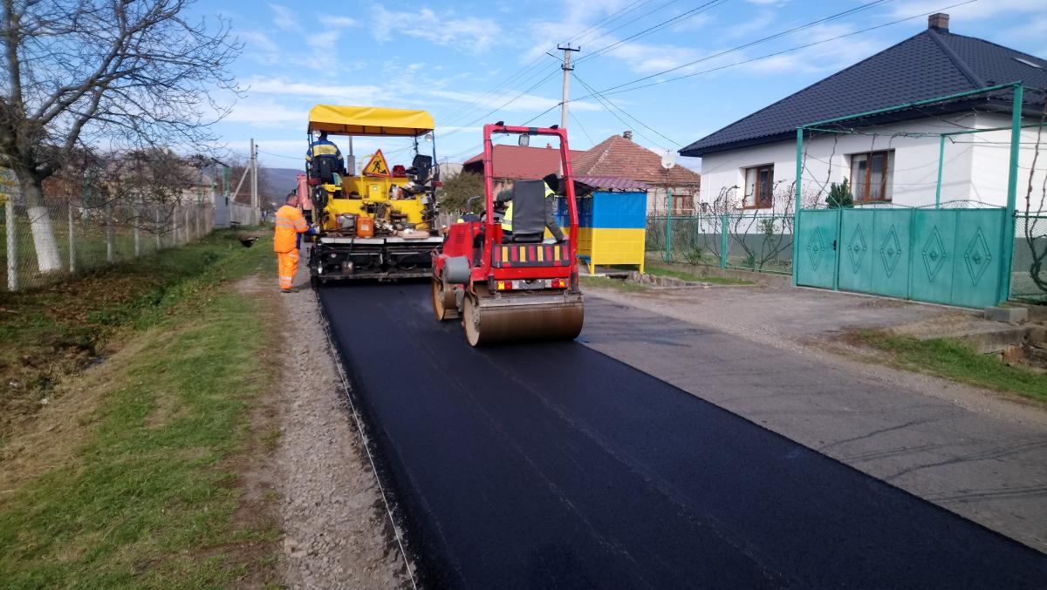
Відповідно до законів України "Про місцеві державні адміністрації", "Про державне прогнозування та розроблення програм економічного і соціального розвитку України" і Бюджетного кодексу України вироблення стратегії розв'язання економічних, соціальних і фінансових проблем району здійснюється через підготовку та організацію виконання програм економічного та соціального розвитку району, середньо- та довгострокових прогнозів, цільових програм з інших питань у 2019 році розроблено та подано на розгляд та затвердження сесією районної ради 37 цільових бюджетних програм. Їх фінансування склало майже 20 млн.грн., що майже вдвічі перевищує відповідний минулорічний показник. При цьому значно збільшилось фінансування дорожньої галузі, соціального захисту населення, охорони здоровя тощо. Серед програм найважливішими є Програма будівництва, капітального, поточного ремонту, реконструкції та утримання доріг Мукачівського району на 2017-2021 роки, Програма Турбота, Програма підвищення ефективності виконання повноважень органів виконавчої влади щодо реалізації державної соціальної політики на 2019 рік, Програма забезпечення лікування нефрологічних хворих та медикаментозного забезпечення хворих із пересадженими органами Мукачівського району на 2019-2021, Районна Програма підвищення ефективності виконання повноважень органів виконавчої влади щодо реалізації державної регіональної політики та впровадження реформ на 2018-2020 роки, Програма забезпечення діяльності служби у справах дітей Мукачівської районної державної адміністрації на 2019 рік, Програма забезпечення лікування нефрологічних хворих та медикаментозного забезпечення хворих із пересадженими органами Мукачівського району на 2019-2021 роки тощо.
У вересні-грудні 2018 року райдержадміністрацією сформовано і подано пропозиції до проекту програми економічного і соціального розвитку району на 2019-2020 рік. Вони містять прогнозні показники економічного і соціального розвитку району на 2019-2020 роки, пропозиції щодо фінансування головними розпорядниками бюджетних коштів державних цільових програм (для Мукачівського району), об'єктів соціальної та виробничої інфраструктури, а також проблемні питання з пропозиціями щодо їх вирішення центральними органами виконавчої влади.

Протягом 2019 року було виділено фінансування зі всіх джерел фінансування на виконання робіт з капітального та поточного ремонту автомобільних доріг загального користування місцевого значення на території Мукачівського району у сумі 25 710,702 тис.грн., в т.ч.:

- субвенція з державного бюджету - 11 911,00 тис.грн.;
- субвенція з обласного бюджету - 4 000,00 тис.грн. (дорога С 070720 Чинадієво-Кучава з під’їздом до с.Бабичі - 3 000,00 тис.грн., дорога С 070731 (В.Добронь-Мукачево)-Баркасово - 1 000,00 тис.грн.);
- місцевий сільський бюджет (Павшинська с/р) - 450,0 тис.грн. на дорогу С 070716 (Мукачево-Берегове-КПП «Лужанка»)-Павшино;
- субвенція з державного бюджету місцевим бюджетам на здійснення заходів щодо соціально-економічного розвитку окремих територій 1 239,00 тис. грн. (дорога С 070705 Мукачево-Куштановиця-Чинадійово)
- місцевий районний бюджет – 355,999 тис.грн. (дорога С 070731 (В.Добронь-Мукачево)-Баркасово та С070713 Під’їзд до с. Жуково)
- кошти з ДФРР - 7 049,703 тис. грн. (дорога С 070718 Чинадійово-Обава-Дубино)
- співфінансування з районного бюджету - 705,00 тис. грн. (дорога С 070718 Чинадійово - Обава - Дубино)
- Освоєно коштів у 2019 році - 25 706,842 тис.грн.

У 2019 році проведено наступні тендерні процедури закупівлі:
- Капітальний ремонт автомобільної дороги місцевого значення загального користування С 070710 Копинівці - Ростов"ятиця км 0+000-5+800;
- Капітальний ремонт автомобільної дороги місцевого значення загального користування С 070707 Мукачево-Шенборн-Нижній Коропець км 0+000-9+100
- Капітальний ремонт автомобільної дороги місцевого значення загального користування С070720 Чинадійово-Кучава з під"їздом до с. Бабичі, км 0+000-21+700
- Експлуатаційне утримання районних автомобільних доріг загального користування місцевого значення
- Послуги з прибирання снігу

Також у 2019 році у відповідності до заходів Програми будівництва, капітального, поточного ремонту, реконструкції та утримання доріг Мукачівського району на 2017-2021 роки було реалізовано:
- Виготовлено 10 робочих проектів для здійснення поточного та капітального ремонту доріг вартістю 587,481 тис.грн.
- Здійснено експлуатаційне утримання районних автомобільних доріг загального користування місцевого значення згідно переліку у сумі - 1 619,678 тис.грн.
- Закуплено щебеневу продукцію (відсів І категорії) у сумі – 185,850 тис.грн.
- Закуплено технічну сіль у сумі – 199,000 тис.грн.
- Здійснено послуги з перевезення матеріалів для зимового утримання доріг у сумі – 149,899 тис.грн.
- Здійснено поточний дрібний ремонт 4 автомобільних доріг у сумі – 590,030 тис.грн.
- Здійснено частково поточний середній ремонт 2 автомобільних доріг у сумі – 355,999 тис.грн.

3.Промисловість
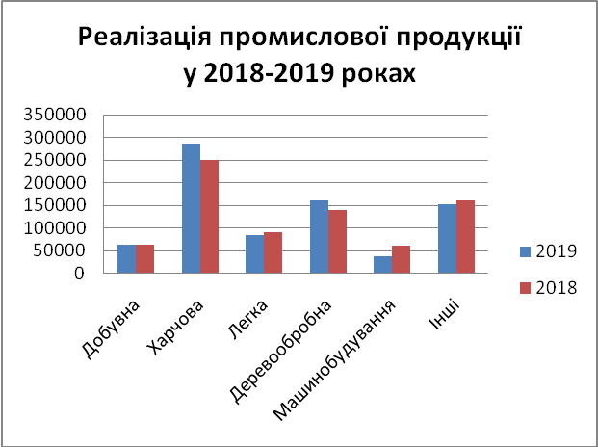
Промисловими підприємствами району в грудні 2019 року реалізовано продукції на 67382,5 тис. грн., що складає 92,2 % у порівнянні з минулим місяцем. Загалом, за 2019 рік обсяг реалізованої продукції становить 788755,7 тис. грн., або 102,1 % у порівнянні з відповідним періодом минулого року.
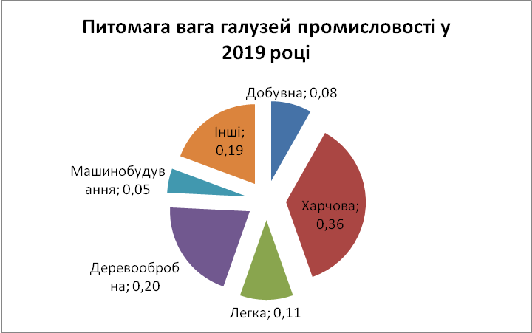
Найбільша питома вага, як і в минулих періодах, припадає на харчову промисловість – 36,4 %, лісову і деревообробну галузь – 20,4 %, легку промисловість – 10,8 %. Збільшення обсягів реалізації продукції у порівнянні з відповідним періодом минулого року відбулося по ТДВ «Верстатозавод»- 156,3 %, ТОВ «КорадоКаннінгІнкорпорейтед» - 131,4 %, ТОВ «Русинія» - 128,5 %, Мукачівському кар’єроуправлінню – 105,9 % та іншим, що свідчить про позитивну динаміку розвитку цих підприємств. Загалом збільшення реалізації продукції відбулося по 10 з 20 промислових підприємств району. Зменшення обсягів реалізації продукції до відповідного періоду минулого року відбулося по ТОВ «Гарт» - 45,1 % , ФГ «Світ м’яса »- 87,5 %, ТОВ «Елікорм» - 87,9% та іншим. Загалом зменшення реалізації продукції відбулося по 10 з 20 промислових підприємств району основного кола.
Середня заробітна плата по промисловим підприємствам за грудень склала 9376,0 грн. Найвищий рівень заробітної плати у галузі машинобудування – 12800,0 грн., найнижчий у харчовій промисловості – 5579,0 грн.
Загальна сплата податків до бюджетів всіх рівнів промислових підприємств за поточний період склала 62421,3 тис. грн.

4.Будівельна та інвестиційна діяльність
Забудовниками району протягом 2019р. прийнято в експлуатацію 26 тис. м.кв. житла. , що складає 104,3% до відповідного періоду минулого року.
Будівельними організаціями району за 2019 р. виконано робіт на суму 67,4 млн. грн., що склало 10,3% від загальнообласного обсягу виконаних будівельних робіт та 108,3% до відповідного періоду минулого року.

5.Транспортна галузь
Автотранспортними підприємствами району протягом 2019р. перевезено 414,2 тис. т. вантажів, що на 5,2% більше, ніж у 2018 р. Вантажооборот зріс на 4,9% та склав 576,4 млн. ткм.
Пасажирські перевезення здійснюються 19 перевізниками району. Протягом 9 місяців 2019 року перевезено 4,1 млн.осіб, виконано 198 тис. рейсів.
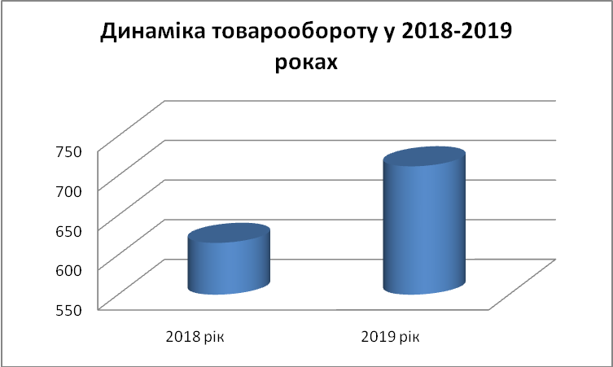
6.Споживчий ринок
По Мукачівському району існуюча мережа діючих об’єктів роздрібної торгівлі підприємств-юридичних осіб за 2019 рік здійснила товарооборот із роздрібної торгівлі на суму 712 тис. грн.,що у порівняльних цінах склало 115,7 % до аналогічного періоду 2018 року та у розрахунку на одну особу становить 7120 грн. Питома вага підприємств району в загальнообласному обсязі роздрібного товарообороту підприємств – юридичних осіб за 2019 рікк склала 7,4 %.

7.Створення робочих місць
Протягом 2019 року в районі створено 418 робочих місць, що складає 102,2% виконання районної Програми зайнятості населення, в т.ч. : юридичними особами – 187, фізичними особами – 109, укладено договорів по найму – 122.

8.Сільське господарство

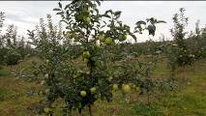
В 2019 році відділом агропромислового розвитку райдержадміністрації проведено ряд організаційно-технічних заходів щодо збільшення виробництва сільськогосподарської продукції. Зібрано:
- зернових та зернобобових культур 113 677 тонн, плюс до прогнозу - 36 970 тонн, середня урожайність 54,6 ц/га, більше на - 10,3 ц/га;
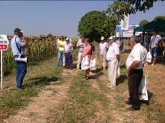
- кукурудзи 92878 тонн більше на 33481 тонн, середня урожайність 63,2 ц/га, плюс -10,4 ц/га;
- плодоягідних культур 12 915 тонн, середня урожайність 108,8 ц/га, плюс - 1,7 ц/га;
- винограду 3322 тонни, середня урожайність 84,1 ц/га, плюс - 2,4 ц/га;
Значна увага приділяється виконанню «Програми розвитку садівництва, виноградарства, розсадництва на період 2010-2025 років».
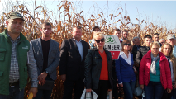
За останні роки посаджено 114 га винограду та 697 га плодово-ягідних культур, в тому числі у 2019 – 1,5 га винограду та 194 га плодово-ягідних культур.
Поштовхом для відновлення садівництва та ягідництва стала можливість використання коштів, передбачених у державному бюджеті за програмою "Державна підтримка розвитку хмелярства, закладення молодих садів, виноградників та ягідників і нагляд за ними", за якою по окремих напрямках проводилася компенсація за понесені витрати.
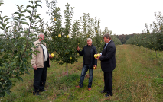
В 2019 році було проведена компенсація з державного бюджету в сумі 6 млн. 880 тис. грн.
На покращення родючості грунтів було використано кошти з місцевого бюджету в сумі 298 тис.грн на вапнування. Це дало змогу провести іпосіви за інтенсивними технологіями, зокрема, озимої пшениці на площі – 1500 га, кукурудзи - 4150 га, сої – 3160 га. За минулий рік в усіх категоріях господарств виробництво м’яса - 10841 тонн, що складає 99,9 % від аналогічного рівня позаминулого року. Молока - 31354 тонн (105,7 %). Чисельність поголів’я худоби та птиці складає ВРХ – 9370 голів (99,4 %), в т.ч. корови - 6595 (98,5 %), свиней – 62750 (101,4 %) . Як свідчить аналіз із-за низьких закупівельних цін на худобу, чисельність поголів’я з кожним роком зменшується, відповідно зменшується і виробництво продукції.
В 2019 ріці 869 власників які утримували молодняк до 12 місячного віку отримали дотацію, з державного бюджету, на суму 1 млн. 525 тис. грн.

9. Підготовка питань про визначення у встановленому законом порядку території, вибір, вилучення (викуп) і надання землі для містобудівних потреб, визначених містобудівною документацією.

В 2019 році у Мукачівському районі за звітний період виготовлено таку містобудівну документацію (детальні плани території):
1. ДПТ з метою зміни цільового призначення з осг на для розміщення та експлуатації підприємств переробної, машинобудівної та іншої промисловості 1,916га в ур. «Полятино» Івановецької с/ради;
2. ДПТ двох земельних ділянок в с.Череївці (Лохівська с/р) для розміщення енергогенеруючого підприємства, ПП «Закарпатземля» ГАП Радзіховська Л.;
3. ДПТ площею 0,084 га для зміни цільового призначення з будівництво та обслуговування житлового будинку на обслуговування закладів освіти с.Нижній Коропець, вул. Горького, 50 (Закарпатське угорське педагогічне товариство);
4. ДПТ на території Великолучківської с/р за м.н.п. з метою зміни цільового призначення з осг на землі для розміщення СЕС (ТОВ «ФЕС Страбичово-1» ТОВ «ФЕС Страбичово-2»);
5. ДПТ для розміщення та експлуатації основних, підсобних і допоміжних будівель та споруд для переробки рибної продукції та іншої промисловості, розміщення резервуарів для дизпалива, пічного палива з використанням залізничної колії в с.Страбичово, вул. Центральна, 409 (ТОВ «Трампет+»);
6. ДПТ для будівництва ДНЗ по вул. Дружби, 5/7 у с. Ракошино (Релігійна громада реформатської церкви с. Ракошино);
7. ДПТ земельної ділянки зі зміною цільового призначення із земель промисловості на осг площею 1,0 га на території Верхньовизницької с/р за м.н.п.;
8. ДПТ для розміщення та експлуатації закладів з обслуговування відвідувачів об’єктів рекреаційного призначення на земельній ділянці площею 0,8600 га, що розміщуються на території Сернянської сільської ради в с.Баркасово по вул.Сечені, 1а Мукачівського району. Замовник – Сернянська сільська рада.
Відділом містобудування, архітектури, житлово-комунального господарства, будівництва та інфраструктури розглянуто та зареєстровано 3069 - висновків з питань надання земельних ділянок громадянам та юридичним особам у власність або в оренду для містобудівних потреб.
Проведено роботу по виготовленню, погодженню та видачі містобудівної документації, а саме:
- будівельні паспорти забудови земельних ділянок для будівництва індивідуальних житлових будинків, дачних та садових будинків, господарських будівель – 174;
- містобудівні умови та обмеження забудови земельних ділянок – 71;
- паспорти прив’язки тимчасових споруд для здійснення підприємницької діяльності - 2.

10. Освіта

10.1 Охоплення дітей дошкільною освітою

В мережі дошкільних закладів освіти району протягом 2019 навчального року зміни не відбувалося. Однак, у вересні 2019 року припинено роботу дошкільної групи у Бабичівському ДНЗ та дошкільної групи у Драгинському НВК ЗОШ-сад І-ІІ ступенів.
Здобуття дошкільної освіти в районі забезпечують 60 дошкільних навчальних закладів та 7 навчально-виховних комплексів «школа-сад».
У 60 закладах навчально-виховний процес здійснюється на українській мові, у 7 закладах – на угорській мові, у тому числі у Жнятинському ДНЗ та Ракошинському ДНЗ №1 виховання і навчання здійснюється двома мовами.
Із 4725 дітей віком від 3 до 6 років дошкільною освітою у районі охоплено 3352 дітей (у тому числі 112 дитина соціально-педагогічний патронат та в короткотривалих групах 67), що становить 70,9 %.
Із 1485 дітей 5(6) річного віку дошкільною освітою охоплено 1205, що становить 81%.
В районі працюють 159 дошкільних груп, із них 22 раннього дошкільного віку віком до трьох років.
У 2019 році функціонувало 7 груп з короткотривалим перебуванням дітей у В.Лучківському ДНЗ № 1 та № 2, Н.Давидківському, Обавському (2 групи у приміщеннях шкіл у с. Дубино та с. Косино), Павшинському, Ключарківському ДНЗ, у яких виховується 67 дітей.
У семи дошкільних навчальних закладах створено 7 інклюзивних груп, а саме: (Чинадіївський ДНЗ №2, Бобовищенський ДНЗ №1, Зняцівський ДНЗ, Горондівський ДНЗ, Завидівський ДНЗ, Верхньокоропецький ДНЗ)

Охоплення дошкільною освітою становить:
Охоплення дітей від 3 до 6 років
2017 | Всього 4655 | Охоплено 3571 | 76,7 %
2018 | Всього 4339 | Охоплено 3224 | 74,5 %
2019 | Всього 4725 | Охоплено 3352 | 70,9 %
Охоплення дітей 5 років
2017 | Всього 1415 | Охоплено 1212 | 85,6 %
2018 | Всього 1492 | Охоплено 1135 | 76,0 %
2019 | Всього 1485 | Охоплення 1205 | 81,1 %

З метою розширення в районі передбачено будівництво нових дошкільних навчальних закладів.
На даний час виготовлено проектно-кошторисну документацію на будівництво та розпочато будівництво:
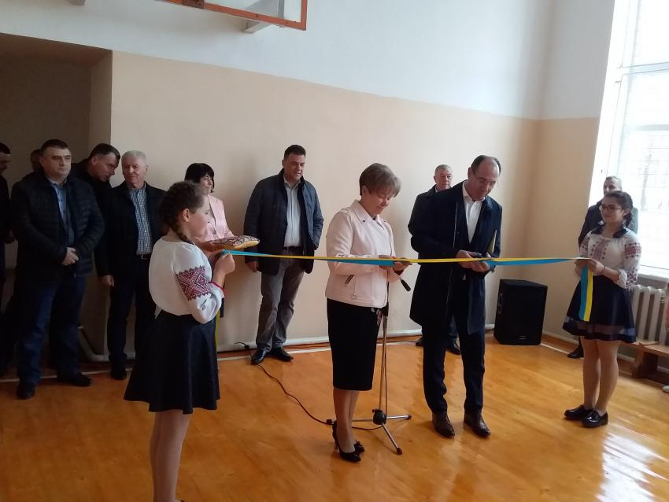
- В.Коропецького ДНЗ (на 80 місць: кошторисна вартість - 7 907 212 грн.);
- В.Лучківського ДНЗ (на 95 місць). Кошторисна вартість - 9 562 974 грн.
Виготовлено також проектно-кошторисну документацію на будівництво Зняцівського ДНЗ, реконструкцію Бобовищенського ДНЗ.
Наразі продовжується будівництво дошкільного навчального закладу в селі Ключарки та Жнятино.
У районі здійснюються заходи щодо зміцнення матеріально-технічної бази дошкільних навчальних закладів. В ряді дошкільних навчальних закладів проведено ремонтні роботи з залученням різних джерел фінансування:
За кошти районного бюджету проведено роботи з:
капітального ремонту:
- приміщень Барбівського ДНЗ
- дошкільного відділення Яблунівського НВК ЗОШ сад-І ст.
- ремонт приміщень Лохівського ДНЗ;
поточного ремонту:
- системи каналізації Березинського ДНЗ, Залужанського ДНЗ, Пузняковецького ДНЗ та Жнятинського ДНЗ;
- електропроводки та електроустаткування Копиновецького ДНЗ Бобовищенського ДНЗ №1 та Бобовищенського ДНЗ №2;
- системи водопостачання Страбичівського ДНЗ, Жуківського ДНЗ та поточний ремонт котельні Страбичівського ДНЗ;
- приміщень харчоблоку Лецовицького ДНЗ та Критянського ДНЗ;
- ремонт приміщень Горондівського, Софіївського та Бистрицького ДНЗ;
- поточний ремонт водосистеми з заміною насосу та послуги з ремонту і обслуговування електричного устаткування Вільховицького НВК ЗОШ-сад І ступеня;
- ремонт системи водопостачання Руськівського ДНЗ;
- проведено ремонт димоходів Обавського ДНЗ;
- послуги з поточного ремонту електроплити Макарівського ДНЗ
Для Мукачівського району актуальним питанням є забезпечення закладів освіти якісною питною водою.
На даний час виготовлено проектно-кошторисну документацію по облаштуванню свердловин у Залужанському, Зняцівському, Ракошинському ДНЗ № 3 та Ракошинському ДНЗ № 4, Станівському ДНЗ.
Для забезпечення дошкільних закладів освіти технологічним обладнанням протягом 2019 року управлінням освіти придбано:
- 7 електробойлерів (Чинадіївський ДНЗ №1, Чинадіївський ДНЗ №2, Обавський ДНЗ, Страбичівський ДНЗ, В.Коропецький ДНЗ, Брестівський ДНЗ, Лохівський ДНЗ);
- 1 електроплита (Станівський ДНЗ);
- 4 холодильники (Павшинський ДНЗ, Залужанський ДНЗ Чинадіївський ДНЗ № 1, Кучавський ДНЗ);
- 4 морозильні камери (Чинадіївський ДНЗ№1, Кучавський ДНЗ, Павшинський ДНЗ, Залужанський ДНЗ);
- 2 праски (Бобовищенський ДНЗ №2, Залужанський ДНЗ);
- 4 пилососи (Станівський ДНЗ, Новодавидківський ДНЗ, Клячанівський ДНЗ, Залужанський ДНЗ);
- 1 лічильник газу (Верхньокоропецький ДНЗ);
- 1 циркуляційний насос (Залужанський ДНЗ);
- 2 насоси «Водолій» (Вільховицький ДНЗ, Верньокоропецький ДНЗ);
- для потреб Критянського ДНЗ закуплено плиту на твердому паливі.
- для Залужанського ДНЗ за кошти виділені районною радою придбано гойдалки, стільчики, комп’ютерну техніку;
- для Критянського ДНЗ набір меблів для кухні.
В грудні 2019 року для всіх закладів дошкільної освіти закуплено вогнегасники. За кошти субвенції, яка надійшла до районного бюджету від Ракошинської с/р для Руськівського ДНЗ було придбано 48 комплектів постільної білизни, 60 рушників, 24 комплекти матраців, подушок, одіял. В грудні 2019 року буде закуплено 24 комплекти трьох ярусних ліжечок.

10.2. Загальна середня освіта
Для проведення поточних ремонтів дошкільні та загальноосвітні навчальні заклади забезпечені фарбами та будівельними матеріалами.

На кінець 2019 року за кошти районного бюджету в закладах загальної середньої освіти проведено роботи:
- завершення робіт розпочатих у 2018 році з капітального ремонту Пістрялівської ЗОШ І-ІІ ст., Софіївської ЗОШ І ст., Лалівської ЗОШ І-ІІ ст., Пузняковецької ЗОШ І-ІІІ ст. (с. Крите), Страбичівської ЗОШ І-ІІІ ст., Копиновецької ЗОШ І-ІІ ст., Зубівського НВК І ст., санвузлів Макарівської ЗОШ І-ІІІ ст.
- приміщень Завидівської ЗОШ І-ІІ ст., Івановецької ЗОШ І-ІІ ст.; благоустрою території Бистрицької ЗОШ І-ІІ ст., приміщень Новоселицької ЗОШ І ст.
- спортивного залу Бобовищенської ЗОШ І-ІІІ ст.
- даху Клячанівської ЗОШ І-ІІІ ст., Ключарківської ЗОШ І-ІІ ст., Лецовицької ЗОШ І-ІІ ст. Бабичівської ЗОШ І-ІІ ст.
- по заміні вікон Н.Давидківської ЗОШ І-ІІІ ст.
- приміщень Яблунівського НВК І ст.

Здійснено роботи з поточних ремонтів:

- підлоги Медведівської ЗОШ І-ІІ ст.
- харчоблоку Бобовищенської ЗОШ І-ІІІ ст.
- приміщень Вільховицького НВК І ст.
- підлоги Лохівської ЗОШ І-ІІІ ст.
- надвірної споруди Копиновецької ЗОШ І-ІІ ст.
- системи каналізації Ракошинської ЗОШ І-ІІІ ст.

Продовжуються роботи по дворічних договорах з капітального ремонту приміщень В.Визницької ЗОШ І-ІІІ ст. (заміна підлоги в класах), Станівської ЗОШ І-ІІІ ст. (2 класні приміщення та спортивний зал), Щасливецької ЗОШ І ст. (дах та внутрішні приміщення).
На даний час виготовлено проектно-кошторисну документацію на капітальний ремонт:
- дахів Кальницької ЗОШ І-ІІІ ст.,
- реконструкцію Дерценської ЗОШ І-ІІІ ст.
В 2019 році на забезпечення належних санітарно-гігієнічних умов у приміщеннях закладів загальної середньої освіти (видатки розвитку) виділено – 14255,7 тис. грн. (12932,3 тис. грн. – кошти субвенції та 1293,4 тис. грн. – кошти місцевого бюджету).
Станом на листопад 2019 року проведено наступні роботи:
- завершено роботи з облаштування санвузлів у Зняцівській ЗОШ І-ІІІ ст., Баркасівській ЗОШ І-ІІІ ст., Форношській ЗОШ І-ІІ ст. та Чинадіївській ЗОШ І-ІІст.
- виготовлено проектно-кошторисну документацію на облаштування санвузлів у Станівській ЗОШ І-ІІІ ст. Горондівській, В.Лучківській, Лохівській ЗОШ І-ІІІ ст., Обавській ЗОШ І-ІІ ст. та Косинській ЗОШ І ст.

З метою підготовки системи опалення до роботи в осінньо-зимовий період проведено повірку лічильників обліку природного газу (23 шт.), коректорів (14 шт.), манометрів (128 шт.), газосигналізаторів (81 шт.). Управлінням освіти закуплено та встановлено 6 лічильників обліку природного газу.
Управлінням освіти, молоді та спорту Мукачівської РДА проведено закупівлю та встановлення 40 штук ДК 021-2015:32580000-2 – «Інформаційне обладнання (модуль модемного зв’язку).
Заклади освіти району в повному обсязі забезпечені твердим паливом:
-1705 м. куб. паливних дров
- 39 тонн бурого та 165 кам’яного вугілля.
В 2019 році у 47 закладах освіти обладнано 99 класів інтерактивними поверхнями.
Здійснюється систематична робота щодо оновлення коп’ютерної техніки та учнівських меблів.
Так протягом 2019 року для освітніх потреб було закуплено за кошти освітньої субвенції:
-1107 комплектів шкільних меблів для потреб нової української школи та 96 комплектів у складі ноутбук, БФП та ламінатор,
- 7 інтерактивних комплексів (інтерактивна дошка + проектор).
- в рамках реалізації програми якісної освіти закуплено комплекти в складі 11 комп’ютерів для потреб Ракошинської, Чинадіївської, Залужанської, Лохівської та Бобовищенської ЗОШ І-ІІІ ст.
Для забезпечення рівного доступу до якісної освіти в районі створюються належні умови для безпечного, регулярного і безоплатного перевезення учнів та педагогічних працівників.
В 2019 році для забезпечення виконання програми «Шкільний автобус» з місцевого бюджету виділено:
- для утримання шкільних автобусів - 1 500,0 тис. грн.
- для оплати послуг приватних перевізників - 258,0 тис. грн.
Протягом 2019 року підвезення до навчальних закладів потребували 1437 учнів. Усі вони підвозилися до навчальних закладів, з них: 1052 учнів – 18 шкільними автобусами, 445 учнів – приватними перевізниками, з якими укладено відповідні договори.
В 2019 році за кошти субвенції з державного бюджету Лалівська ЗОШ І-ІІ ст. отримала шкільний автобус.

10.3. Забезпечення безкоштовним харчуванням
Важливим залишається питання виконання норм харчування в дошкільних навчальних закладах. Вартість харчування однієї дитини дошкільного віку становила:
- у групах раннього віку (від 1 до 3 років) у розмірі 24 грн.,
- у дошкільних групах (від 3 до 6 років) - 34 грн.
Батьківська плата за харчування дітей у дошкільних навчальних закладах для сільської та міської місцевості становить у розмірі 50 відсотків від вартості харчування на день.
Відповідно до діючого законодавства пільгові умови оплати харчування поширювалися на наступні категорії:
- на 100% від сплати батьківської плати звільнено: діти-сироти та позбавлені батьківського піклування (2 дітей), діти з особливими освітніми потребами (14), діти з малозабезпечених сімей (23 дітей);
- на 50 % від сплати батьківської плати звільнено: діти з багатодітних сімей (463 дітей).
Крім того рішеннями сесії районної ради додатково до пільгової категорії віднесено дітей учасників АТО (100% оплати - 44 дітей) та дітей напівсиріт (50% оплати - 3 дітей).
Всього учнів пільгової - 549 дітей.
В бюджеті на 2020 рік на потреби харчування в ДНЗ виділено 7 148 тис. грн. з розрахунку вартості харчування:
- у групах раннього віку (від 1 до 3 років) у розмірі 26 грн.,
- у дошкільних групах (від 3 до 6 років) - 38 грн.
В закладах загальної середньої освіти у 2019 році вартість одноразового харчування учнів, які харчуються за батьківську плату та учнів пільгової категорії, які забезпечуються безкоштовним гарячим харчуванням становила 14 грн.
Безкоштовним харчуванням було охоплено 438 учнів, із них: дітей учасників АТО - 130, сиріт та позбавлених батьківського піклування - 109, учнів, що перебувають на інклюзивному навчанні - 35, малозабезпечених - 78, дітей з особливими освітніми потребами - 86.
В бюджеті 2020 року передбачено вартість одноразового харчування у розмірі 16 гривень за обід.

11.Культура

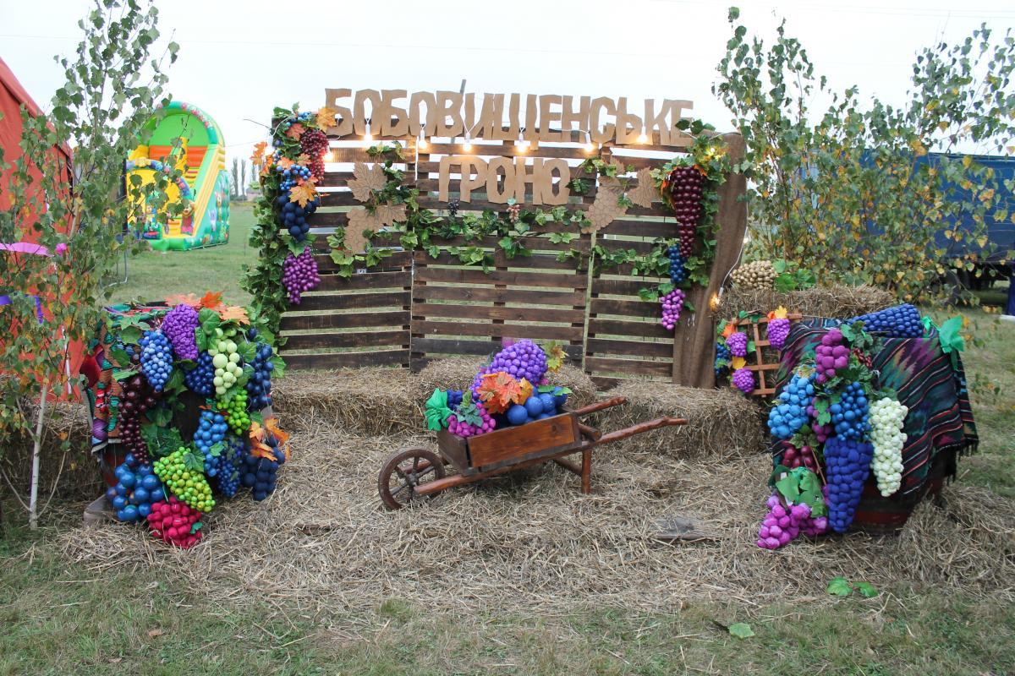
У 2019 році в районі проведено 3 фестивалі: XІ регіональний фестиваль вертепних дійств та колядницьких груп “Ходімо разом у Віфлеєм», IX районний фестиваль сімейних та родинних колективів «Мелодії родинних сердець», ІV районний фольклорний фестиваль ,,Бобовищенське гроно”.
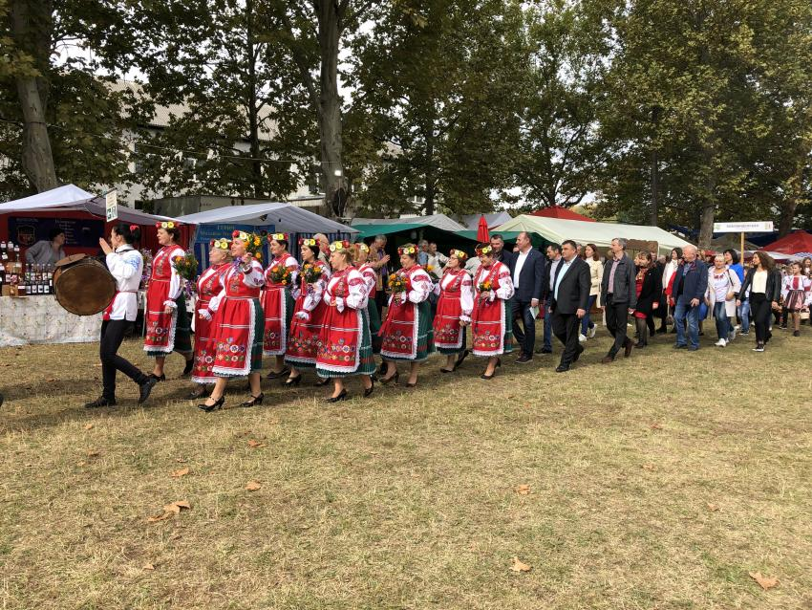
Проведено 11 районних масових заходів та прийнято участь у 15 фестивалях-конкурсах обласного рівня. Значно покращився виконавський рівень колективів та організація проведення свят.
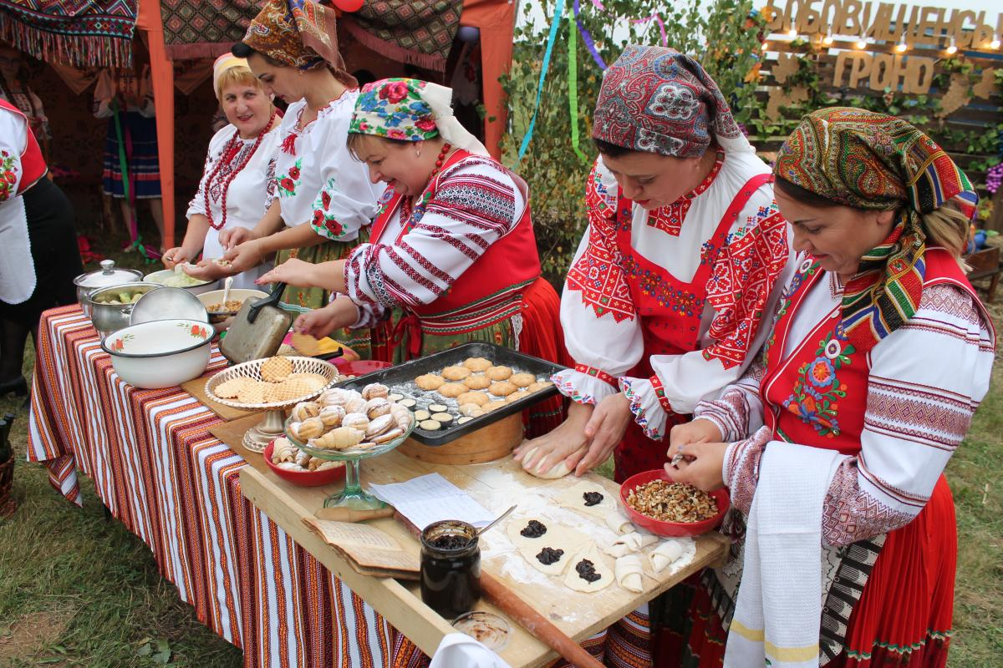
В районі функціонують 64 клубних установ та районний будинок культури. Протягом 2019 року клубні заклади відвідали 249 859 чоловік. В травні-червні 2019 року в клубних установах проведено місцеві творчі звіти-конкурси колективів художньої самодіяльності та виставки творів народних умільців «Від села до села з піснею і словом». Всього у місцевих творчих-звітах прийняло участь 55 клубних установ, що представили творчу роботу 178 колективів художньої самодіяльності. Поряд з роботою клубних закладів змістовну культурно-мистецьку діяльність забезпечують 9 народних самодіяльних колективів.
В Мукачівську районну бібліотечну систему входять: центральна районна бібліотека, районна дитяча бібліотека та 54 бібліотеки-філії, читачами яких є 51 628 читачів. Книжковий фонд системи станом на 01.01.2020 року складає 481 119 примірників друкованих видань. За рік фонди оновилися на 5314 примірників: за державними програмами – 1 563, регіональними програмами – 977, в дар від організацій -335 примірників, відшкодовано читачами -107 прим., періодика - 101 примірник.
Передплата на 2019 рік проведена у бібліотеках району на суму 11 000 грн. За останні 3 роки активізувалась робота з очищення фондів. У звітному році списано 41 647 примірників видань.
На сьогоднішній день в районі функціонують 3 дитячі школи мистецтв, в яких навчається 939 учнів з яких 549 учнів навчається за музичним напрямком, понад 250 - займаються образотворчим мистецтвом, 109 - хореографічним, 31 - театральним мистецтвом. Розмір батьківської плати за навчання становить від 110 до 130 гривень.
Протягом 2019 року здійснено заміну вікон у бібліотеці-філії с.Дубино (на суму 14,372 тис.грн), заміну підлоги у бібліотеці-філії с.Барбово (на суму 100 тис.грн), заміну дверей у Центральній районній бібліотеці (в сумі 9869), Чинадіївській ( в сумі 47,671 тис.грн) та Великолучківській (в сумі 45,604 тис.грн) дитячих школах мистецтв. Здійснено поточний ремонт бібліотеки-філії с.Жнятино ( на суму 115 тис.грн), кімнати директора та художнього керівника Будинку культури с.Горонда (на суму 160 тис.грн), приміщень Ракошинської дитячої школи мистецтв (на суму 190 тис.грн), капітальний ремонт сцени Будинку культури с.Зубівка (на суму 100 тис.грн). Проведено ремонт електричної проводки у Будинку культури с.Пузняківці (на суму 30ти.грн) та Будинку культури с.Бобовище (на суму 24,989 тис.грн).
Стратегією розв'язання проблемних питань галузі культури є “Програма розвитку культури і мистецтва в районі на 2019 рік». Дана Програма у 2019 році передбачала видатки в сумі 325,0 тис.грн.

12.Охорона здоров’я

За період 2019 року задекларовано 71125 мешканців Мукачівського району, отримано кошти від НСЗУ в сумі 42462,9 млн.грн., та використано кошти в сумі - 42042,8 млн.грн.
Для належного функціонування медичних закладів району за 2019 рік КНП «ЦПМСД Мукачівського району» було закуплено:
- медикаменти, деззасоби, реактиви, рентгенплівку на суму-825,3 тис.грн.
- бензин та дизельне паливо на суму -656,1 тис.грн.,
- канцтовари на суму- 122,0 тис.грн.,
- автозапчастини та проведено ремонт автомобілів на суму-120,0 тис.грн.,
- комп’ютери на суму-52,8 тис.грн.,
Для початку опалювального сезону закуплено для АЗПСМ Страбичово котел на дрова -41,9 тис.грн., буржуйки на дрова для АЗПСМ В.Коропець, АЗПСМ Пузняківці-12,0 тис.грн., конвектори електричні для (АЗПСМ Пузняківці, ФАП Кендерешів, ФАП Лецьовиця, АЗПСМ Бобовище, АЗПСМ В.Лучки) на суму-17,8 тис.грн. Проведено заміну газового котла в АЗПСМ Зняцево в грудні на суму 15,0 тис.грн.
Проведено роботи по прочистці димоходів на суму-3,5 тис.грн. Повірено газосигналізатори -5,5 тис.грн. Пройшли періодичну метрологічну повірку газові лічильники ФАП Лалово, АЗПСМ Березинка, АЗПСМ Жнятино, АЗПСМ Чинадієво, АЗПСМ Березинка на суму -3,2 тис.грн. по результатам повірки дано висновок про непридатність газового лічильника для АЗПСМ Березинка та проведено його заміну на новий на суму-2,8 тис.грн.
Закуплено та встановлено газовий модем для АЗПСМ Ракошино на суму-15,0 тис.грн.
Відновлено електропостачання із збільшенням потужності на ФАПі Серне на суму-32,8 тис.грн.
Проведено будівельно-монтажні роботи по заміні електропроводки для АЗПСМ Чинадієво на суму-9,8 тис.грн.
Закуплено металопластикові вікна для ФАП Брестів та АЗПСМ Чинадієво на суму-15,1 тис.грн.
Проведено поточний ремонт ФАП Кучава на суму-109,9 тис.грн.
Із залишку медичної субвенції за 2018 рік проведено Реконструкцію внутрішніх приміщень амбулаторії АЗПСМ Горонда з влаштуванням внутрішньої вбиральні на суму- 168,0 тис.грн.
Придбано згідно табеля оснащення: Пікфлуометри, таблиці Сивцева, ваги дитячі, пульсоксиметри, молотки неврологічні на суму-61,6 тис.грн.
За кошти державної субвенції придбано службовий автотранспорт для медичних працівників (АЗПСМ: Ракошино, В.Лучки, Чинадієво, Баркасово, Ключарки, Бобовище, Горонда, Обава, Кленовець, Клячаново, Макарєво) в кількості 11 штук на суму- 5500,0 тис.грн.
За сприянням голови Чинадіївської селищної ради Мошака І.І. який виділив кошти в сумі 200,0 тис.грн. проведено поточний ремонт Чинадіївської АЗПСМ, весь персонал працівників переведено у відремонтоване приміщення стаціонару.
На сьогоднішній день фонд заробітної плати КНП складає приблизно 85-88% від дохідної частини Центру для всіх ЛПЗ Мукачівського району.
Заробітня плата за 2019 рік зросла на 16% в порівнянні з 2018 роком.
Середня заробітна плата: Лікарі-10841 грн., середній медичний персонал-6334,3 грн. інші -4173 грн., а також є лікарів в кількості 18 чоловік, які отримують заробітну плату більше ніж 15,0 тис. грн.
Станом на 01.01.2020 р., заборгованості по заробітній платі немає.
За результатами діяльності КНП «ЦПМСД Мукачівського району» отримав суспільну нагороду краще підприємство України та вибір країни 2019 року за 10 рейтинговими показниками.

13. Туризм та рекреація
Туристична галузь Мукачівського району набуває дедалі вагомішого значення для розвитку соціально-економічної сфери району, стрімко інтегрується у загальнообласну, всеукраїнську та міжнародну туристичну індустрію.
Мукачівщина володіє потужним туристично-рекреаційним потенціалом, який сьогодні ефективно і раціонально використовується в лікуванні, оздоровленні та відпочинку. На сьогоднішній день на території Мукачівського району нараховується 40 туристичних комплексів. Це готельні та готельно-ресторанні комплекси, санаторії, бази відпочинку, сільські садиби. До них входять санаторно-курортні заклади такі як «Карпати», «Синяк», бази відпочинку та оздоровчі комплекси - «Водограй», «Білочка», «Сонячні Карпати», «Едельвейс», «СТК Синяк», готельно-ресторанні комплекси - «Червона гора», «Інтурист», «Корал», «Вольногора», «Магнат», «Тропік», «Золоті Ворота», «Вікенд», «Троянда Карпат» а також ряд власників садиб які надають туристичні послуги в галузі сільського туризму.
Фінансово-господарська діяльність туристичної галузі є стабільно-зростаючою.
Слід зазначити, що за 2019 рік загальний показник кількості туристів склав більш ніж 34 тис. чол., що свідчить про те що показник кількості туристів стабільно-зростаючий. Найбільш суттєве збільшення кількості відпочиваючих спостерігається у санаторіях “Карпати”, «Синяк», філія «Синяк» в готелі “Червона гора”, ГРК «Белле Рояле», «Інтурист», ГК «Магнат» та оздоровчих комплексах «Водограй», «Білочка» В секторі сільського туризму даний показник також значно зріс. Відмічаємо, що в 2019-2020 році, погодні умови не дали змогу запрацювати СТК «Синяк» де відпочиваючі, туристи і жителі району мали можливість катання на гірських лижах.
Нестабільні погодні умови підтверджують необхідність впровадження технології штучного снігу, без якого перспективи подальшого ефективного використання комплексу «СТК Синяк» стають неможливими.
Одночасно збільшення кількості відпочиваючих вплинуло на період їх перебування у туристичних закладах району, загальна кількість перебування туристів і відпочиваючих складає понад 330 тис. туро-днів, що на 20 тис. більше минулого року. Відповідно до цього сума обсягу наданих туристичних послуг склала понад 160 млн. більше на 12 млн. в порівняння з 2018 роком.
В цілому від діяльності закладів туристично-рекреаційної галузі Мукачівського району за 2019 рік до бюджетів різних рівнів надійшло 28 млн. 225 тис. ( 8 млн. 340 тис. місцевий бюджет 19млн. 885тис. державний).
Неодноразово туристичний потенціал району презентувався на міжнародних форумах як в Україні так і за кордоном. Прийнято участь у Міжнародній виставці-ярмарку «Тур’євроцентр-Закарпаття 2019».

14. Сімейна та молодіжна політика
Всього по району, станом на 01.01.2020 року, нараховується 1595 багатодітних сімей, в якій виховується 5802 дітей. Протягом 2019 року видано 529 посвідчень багатодітним батькам, 612 дітям з багатодітних сімей, 1387 сімей користуються пільгами по оплаті за комунальні послуги із знижкою 50%. Із загальної кількості багатодітних сімей, 1096 виховують по 3 дітей, 244 по 4 дітей, 124 по 5 дітей, 61 по 6 дітей, 32 по 7 дітей, 18 по 8 дітей, 16 по 9 дітей, 4 по 10 і більше дітей. Повні сім’ї складають 1056, у 14-ти сім’ях діти виховуються батьком, у 522-х - мамою, у 14 сім’ях один з батьків є особою з інвалідністю, із загальної кількості дітей 41 є дитиною з інвалідністю
Державні соціальні допомоги в районі отримують близько 5,2 тис. сімей:
- це допомога по вагітності і пологам – 588 особам на суму1007,66 тис.грн.,
- допомога при усиновленні дитини - 8 отримувачів на суму127,4 тис.грн., допомога при народженні дитини – 1094 особи на зашальну суму 54 815,71 тис.грн., допомога на дітей, над якими встановлено опіку чи піклування - 90 оттримувачів на суму 6 835,46 тис.грн., допомога одиноким матерям – 2025 особам на суму 47 799,98 тис.грн, допомога на дітей, які виховуються у багатодітних сім’ях – 805 допомог на суму 12 253,60 тис.грн., малозабезпеченим сім’ям 142 сім’ї на суму 8 487,68 тис.грн, тимчасова державна допомога дітям, батьки яких ухиляються від сплати аліментів – 108 особам на суму911,38 тис.грн Протягом 2019 року 3 багатодітним матерям району присвоєно почесне звання «Мати-героїня», яким виплачено разову грошову винагороду на загальну суму 57,6 тис. грн., очікують на присвоєння звання ще 5 багатодітних матерів. Всього по Мукачівському району почесного звання України «Мати-героїня» удостоєні 277 жінок, які народили та виховали до 8-річного віку п’ятеро і більше дітей.
Станом на 01.01.2020 року в районі, з метою забезпечення житлом, нараховується 36 дітей-сиріт, осіб позбавлених батьківського піклування та осіб з їх числа, із яких 7 знаходяться на соціальному квартирному обліку. Протягом 2019 року 6 особам з числа дітей-сиріт та дітей позбавлених батьківського піклування виплачено грошову компенсацію за належні для отримання житлові приміщення з метою придбання житла, згідно постанови КМУ від 15.11.2017 № 877(в редакції постанови КМУ від 26.06. 2019 № 616) на загальну суму 1 913 382 грн.
Станом на 01.01.2020 року 2-ма особами повністю оформлено документи про право власності на придбане житло. Робота в даному напрямі продовжується.
У 2019 році оздоровленням та відпочинком охоплено 3103 дітей пільгової категорії. За рахунок коштів місцевого бюджету відпочинком охоплено 47 дітей на суму 314,4 тис. грн.
За кошти обласного та державного бюджетів, послугами з відпочинку та оздоровлення, охоплено 333 дитини пільгової категорії, за рахунок профспілкових організацій та часткової батьківської плати, благодійних путівок, за рахунок спонсорів та релігійних організацій послуги з відпочинку отримали 2723 особи.
В районі функціонують 4 дитячі будинки сімейного типу, в яких виховуються 23 дитини та 5 прийомних сімей, в яких виховуються 13 дітей. За ІV квартали 2019 року профінансовано допомогу на дітей та виплачене грошове забезпечення прийомним батькам на суму 1949,45 тис. грн.

15. Соціальний захист
Одним із пріоритетів у роботі райдержадміністрації є соціальний захист тих, хто потребує допомоги та соціальної підтримки в першу чергу.
Загальна сума виплат державних соціальних допомог за 12 місяців поточного року склала 179 831,657 тис. грн.
Здійснено державних соціальних допомог 1305 особам з інвалідністю з дитинства та дітям з інвалідністю на суму 30443,85 тис. грн.
Нараховано та виплачено соціальну допомогу 726 інвалідам, які не набули право на пенсію в сумі 13 722,15 тис. грн.
Проведено виплати компенсації непрацюючим фізичним особам, які надають соціальні послуги 102 особами, які за висновком лікарської комісії медичного закладу потребують постійного стороннього догляду, на суму 250,2 тис.грн.
Здійснено компенсаційні виплати непрацюючим працездатним особам, які доглядають за інвалідом І групи та престарілим, який досяг 80-річного віку 396 особам на загальну суму 180,83 тис.грн.
Також надається щомісячна грошова допомога малозабезпеченій особі, яка проживає разом з інвалідом І чи ІІ групи внаслідок психічного розладу, який за висновком лікарської комісії медичного закладу потребує постійного стороннього догляду, на догляд за ним, станом на 01.01.2020 року на обліку знаходиться 76 особи, яким проведено виплату за догляд на суму 1816,97 тис.грн.
Згідно Програми „Турбота” від 20.12.2018 р. № 283 з початку року проведено виплату членам громадських організацій, інвалідім, малозабезпеченим, соціально-незихищеним верствам населення, учасникам АТО на загальну суму 2298,5 тис.грн., в розрізі:

- адресна допомога малозабезпеченим та соціально-незахищенним верствам населення та учасникам АТО | 1888,5 тис.грн
- адресна допомога членам Мукачівської районної організації української спілки ветеранів Афганістану (воїнів-інтернаціоналістів) | 80,0 тис.грн
- адресна допомога членам районного товариства воїнів-ветеранів Афганської війни «Шураві» | 60,0 тис.грн
- адресна допомога членам Мукачівського міськрайонного Товариства інвалідів вазомоторної системи „Криниця” | 20,0 тис.грн
- адресна допомога членам районної ради ветеранів України | 80,0 тис.грн
- адресна допомога членам Мукачівського районного товариства інвалідів Всеукраїнської організації інвалідів «Союз організацій інвалідів України» | 20,0 тис.грн.
- адресна допомога членам громадської організації „Союз Чорнобиль України” | 90,0 тис.грн
-адресна допомога членам громадської організації «Учасники АТО та інших бойових дій Мукачівського району» | 30,0 тис.грн.
-адресна допомога членам «Спілки учасників Антитерористичної операції м. Мукачево та Мукачівського району» | 30,0 тис.грн.

На виконання постанови Кабінету Міністрів України від 29.11.06 р. № 1652 „Про затвердження Порядку забезпечення окремих категорій населення технічними та іншими засобами реабілітації і формування державного замовлення, переліку таких засобів” - видано 1369 направлення на виготовлення протезно-ортопедичних виробів та інших технічних засобів реабілітації, сформовано особові справи.
На сьогоднішній день в Мукачівському районі нараховується 387 учасників АТО, із них на обліку в управлінні соціального захисту населення з відповідним статусом та посвідченням „учасник бойових дій” рахується 341 чол., 28 інвалідів війни, та 17 членів сімей загиблих, 1 учасник війни.
Відповідно до Постанови Кабінету Міністрів України від 19.10.2016 р. № 719 “Про забезпечення житлом сімей загиблих військовослужбовців, які брали безпосередню участь в антитерористичній операції, а також інвалідів І-ІІ групи з числа військовослужбовців, які брали безпосередню участь у зазначеній операції, та потребують поліпшення житлових умов” здійснено компенсацію в 2019 році 2 чол. на суму 1261,2 тис.грн.

16. Соціальний захист дітей у Мукачівському районі
Протягом 2019 року службою у справах дітей та органом опіки та пілування Мукачівської райдержадміністрації:
- взято на облік 32 дитини-сироти та дитини, позбавленої батьківського пілкування;
- знято з обліку 39 дітей (у переважній більшості звʼязку з досягненням повноліття та усиновленням);
- 19 дітей влаштовано під опіку/піклування, 10 дітей ‒ до дитячих будинків сімейного типу; 10 дітей усиновлено (за висновками органу опіки та піклування);
- протягом року 9 дітей влаштовано до обласного притулку, до лікарняних закладів – 12 дітей, в обласний Будинок дитини – 5 дітей, до обласного центру соціально-психологічної реабілітації – 2 дітей, до інтернатних закладів – 11 дітей;
- проведено 14 засідань комісій з питань захисту прав дитини при Мукачівській райдержадміністрації, на яких розглянуто близько 230 питань, що стосуються прав дітей, за результатами розгляду прийнято рішення, підготовлено висновки;
- в інтересах дітей підготовлено 104 проекти розпоряджень голови Мукачівської райдержадміністрації;
- підготовлено понад 160 висновків та відповідей від імені органу опіки та піклування Мукачівської райдержадміністрації до органів виконавчого та місцевого самоврядування, правоохоронних органів та суду.
- ініційовано 9 позовів до суду з питань захисту прав дітей у Мукачівському районі – відносно 21 дітей; взято участь у понад 200 судових засіданнях;
- доукомлектовано 2 дитячі будинки сімейного типу району;
З метою соціального захисту дітей у Мукачівському районі, розпорядженням голови райдержадміністрації було затверджено районну Програму забезпечення організаційно-правових умов соціального захисту дітей-сиріт та дітей, позбавлених батьківського піклування. Для влаштування та здійснення контролю за умовами утримання та виховання дітей у районі у 2019 році було виділено та реалізовано 40 тис.грн.
На кожну дитину, яка станом на 31.12.2019 року досягла 16-річного віку, від імені голови райдержадміністрації на адресу голів сільських і селищних рад було скеровано листи про взяття на соціально-квартирний облік дітей-сиріт, дітей, позбавлених батьківського піклування.
На обліку Мукачівського районного центру соціальних служб для сім`ї, дітей та молоді протягом 2019 року перебувало 394 сімей/осіб, у яких за результатами оцінювання потреб (у 2019 р.) було виявлено ознаки складних життєвих обставин. 97 сімей/осіб постраждалих від жорстокого поводження та насильства, в даних сім’ях 182 дітей та 148 дорослих осіб. Протягом 2019 року центром завершено роботу з 57 сім’ями, в яких було зафіксовано випадки домашнього насильства. Протягом 2019 року МРЦСССДМ надавалась послуга соціального супроводження (відповідно до Державного стандарту соціального супроводу сімей, у яких виховуються діти-сироти і діти, позбавлені батьківського піклування) 4 дитячих будинків сімейного типу та 5 прийомних сімей, які функціонують на території Мукачівського району, та в яких впродовж 2019 року проживали та виховувалися 38 дітей-сиріт та дітей, позбавлених батьківського піклування.
Впродовж 2019 року МРЦСССДМ послуга соціального супроводу надавалась також 20 сім’ям, в яких під опікою/піклуванням перебувало 35 дітей-сиріт та дітей, позбавлених батьківського піклування.
Також протягом 2019 року Мукачівським РЦСССДМ проводилася просвітницька робота:
- 4 інформаційно-роз’яснювальні заходи на такі теми: «Торгівля людьми. Захист та безпека», «Насильству немає виправдання. Світ без насильства»;
- 25 інформаційно-роз`яснювальних заходів на базі сільських та селищних рад Мукачівського району метою популяризації сімейних форм виховання та впровадження інноваційних соціальних послуг: патронату як альтернативи інституції дитини; наставництва над дитиною, яка проживає у закладі для дітей–сиріт та позбавлених батьківського піклування. Під час даних заходів було розповсюджено 250 буклетів-листівок та 150 календарів із зазначеної тематики.
В інтернатних закладах, які функціонували на території Мукачівського району (Домбоківська спеціальна загальноосвітня школа-інтернат та Чинадіївський дитячий будинок), успішно діяли 5 наставників, які уклали тристоронні договори про наставництво.

17. Фізична культура та спорт
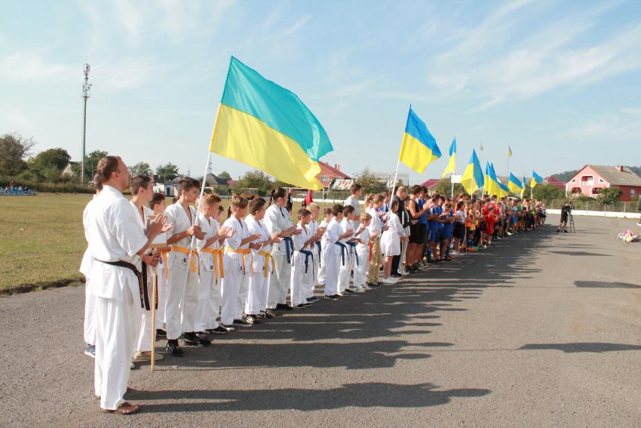
З районного бюджету на 2019 рік передбачено 302,0 тис.грн. на розвиток спорту в Мукачівському районі. За рахунок цих коштів були придбані кубки, медалі, грамоти, спортивна форма та спортивний інвентар для переможців та призерів змагань різного рівня, а також оплачувався проїзд учасникам змагань та добові. Також було розроблені дві районні програми «Розвиток футболу в Мукачівському районі», на яку передбачено з районного бюджету 120,0 тис.грн. та «Розвиток інвалідного спорту в Мукачівському районі», на транспортні послуги якої виділено 49,0 тис.грн.
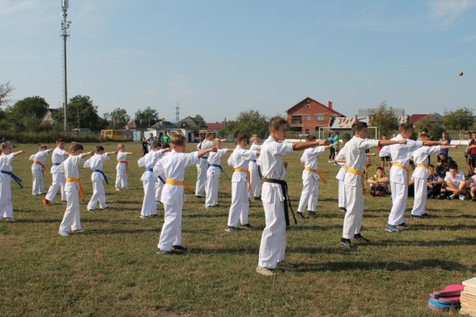
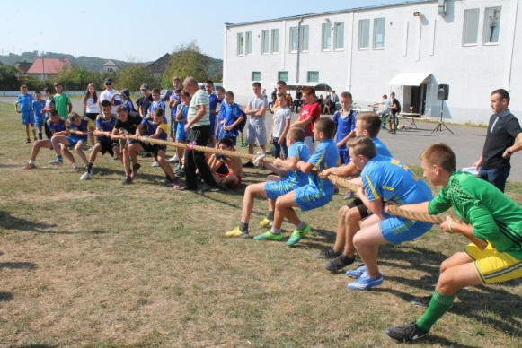
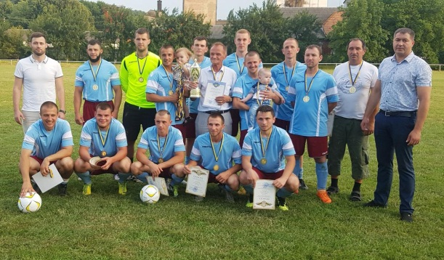
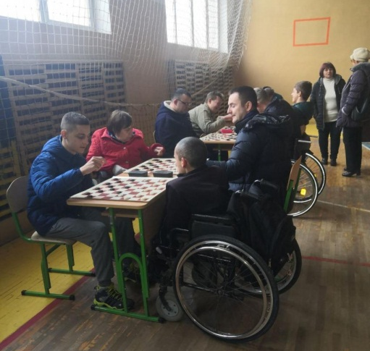
Протягом 2019 року відділом проведено та забезпечено участь у 32 змаганнях з олімпійських видів спорту та 17 з неолімпійських видів спорту, а саме: відкрита зимова першість Мукачівського району з футболу сезону 2019 року проведена спільно з федерацією футболу Мукачівського району, забезпечено участь спортсменів МР ДЮСШ в чемпіонаті області з футболу (ІІ коло) серед юнаків 2004 – 2005 р.н. та 2006 – 2007 р.н. (смт. Середнє, Ужгородського району), забезпечено участь спортсменів МР ДЮСШ в чемпіонаті області з футболу (ІІ коло) серед юнаків 2004 – 2005 р.н. та 2006 – 2007 р.н. (с. Сторожниця, Ужгородського району), забезпечено участь спортсменів МР ДЮСШ в чемпіонаті області з футболу (ІІ коло) серед юнаків 2004 – 2005 р.н. та 2006 – 2007 р.н. (м. Перечин), забезпечено участь спортсменів МР ДЮСШ в чемпіонаті області з футболу (ІІ коло) серед юнаків 2004 – 2005 р.н. (смт. Петрово, Виноградівського району), забезпечено участь спортсменів МР ДЮСШ в чемпіонаті області з футболу серед юнаків 2007 – 2008 р.н. (смт. Вишково, Хустського району), проведено та забезпечено участь представників Мукачівського району в легкоатлетичному кросі присвяченому Дню захисту дітей, забезпечено участь спортсменів МР ДЮСШ в чемпіонаті області з футболу серед юнаків 2007 – 2008 р.н. (смт. Буштино, Тячівського району), забезпечено участь спортсменів МР ДЮСШ в чемпіонаті області з футболу серед юнаків 2004 – 2005 р.н. (смт. Буштино, Тячівського району), проведено кубок Мукачівського району з футболу серед дорослих та юнаків 2019 року, проведено турнірі з міні-футболу «Молоді таланти Мукачівщини», проведено турнір з міні-футболу приурочений до Дня незалежності України та Дня с. Верхній Коропець, проведено кубок Мукачівського району з баскетболу присвячений відзначенню Дня незалежності України, спільно з федерацією футболу Мукачівського району проведено ,,Кубок Пам’яті” серед футбольних команд Мукачівського району з футболу 2019 року, проведено кубок Мукачівського району з міні-футболу присвячений відзначенню Дня незалежності України, проведено спартакіаду серед школярів загальноосвітніх навчальних закладів Мукачівського району та колективів фізичної культури та спорту присвячена відзначенню Дня фізичної культури і спорту, забезпечено участь спортсменів МР ДЮСШ в чемпіонаті області з футболу серед юнаків 2004 – 2005 р.н. та 2006 – 2007 р.н. (м. Ужгород), забезпечено участь спортсменів МР ДЮСШ в чемпіонаті області з футболу серед юнаків 2008 – 2009 р.н. (с. Сільце, Іршавського району), забезпечено участь спортсменів МР ДЮСШ в чемпіонаті області з футболу серед юнаків 2008 – 2009 р.н. (м. Виноградів), забезпечено участь спортсменів МР ДЮСШ в чемпіонаті області з футболу серед юнаків 2004 – 2005 р.н. та 2006 – 2007 р.н. (с. Велика Добронь, Ужгородського району), забезпечено участь спортсменів МР ДЮСШ в чемпіонаті області з футболу серед юнаків 2008 – 2009 р.н. (м. Виноградів), забезпечено участь спортсменів МР ДЮСШ в чемпіонаті області з футболу серед юнаків 2004 – 2005 р.н. та 2006 – 2007 р.н. (с. Дусино, Свалявського району), забезпечено участь спортсменів МР ДЮСШ в чемпіонаті області з футболу серед юнаків 2008 – 2009 р.н. (м. Виноградів), забезпечено участь спортсменів МР ДЮСШ в чемпіонаті області з футболу серед юнаків 2008 – 2009 р.н. (с. Сільце, Іршавського району), забезпечено участь спортсменів МР ДЮСШ в чемпіонаті області з футболу серед юнаків 2005 – 2006 р.н. та 2007 – 2008 р.н. (м. Чоп), спільно з районною федерацією футболу проведено чемпіонат Мукачівського району з футболу сезону 2019 року, забезпечено участь спортсменів в чемпіонаті Закарпатської області з волейболу серед чоловічих команд 2019 – 2020 року (ІІ тур) (м. Свалява), забезпечено участь спортсменів в чемпіонаті Закарпатської області з волейболу серед чоловічих команд 2019 – 2020 року (ІІІ тур) (смт. Міжгір’я), забезпечено участь спортсменів в чемпіонаті Закарпатської області з волейболу серед чоловічих команд 2019 – 2020 року (ІV тур) (м. Іршава), забезпечено участь спортсменів в чемпіонаті Закарпатської області з волейболу серед чоловічих команд 2019 – 2020 року (V тур) (м. Ужгород), забезпечено участь спортсменів Мукачівського району в чемпіонаті Закарпатської області з шахів серед ветеранів, забезпечено участь спортсменів Мукачівського району в особистому чемпіонаті області з шашок – 64 серед ветеранів, забезпечено участь спортсменів Мукачівського району в чемпіонаті області з Шотокан карате серед дітей, юнаків та дорослих, забезпечено участь спортсменів Мукачівського району в чемпіонаті Закарпатської області з класичних шахів серед чоловіків, проведено спартакіаду серед молоді Мукачівського району з військово-прикладних видів спорту у 2019 році, забезпечено участь представників Мукачівського району в спартакіаді серед допризовної молоді в Закарпатській області у 2019 році, забезпечено участь спортсменів району в чемпіонаті України з карате WKC (м.Дніпро), забезпечено участь представника Мукачівського району в обласному особистому турнірі з шашок-64 «Кубок Карпат», забезпечено участь представників Мукачівського району в особисто-командному Кубку області з шашок-64 присвяченого Дню Конституції України, забезпечено участь представників Мукачівського району в обласному шаховому турнірі присвяченого вшануванню пам’яті Героя України Георгія Кірпи, забезпечено участь представника Мукачівського району в особисто-командних чемпіонатах області з швидких та блискавичних шашок-64 присвячених Дню Незалежності України, забезпечено участь представників Мукачівського району в чемпіонаті Закарпатської області з швидких шахів у 2019 році, забезпечено участь представників Мукачівського району в чемпіонаті Закарпатської області з блискавичних шахів, забезпечено участь спортсменів Мукачівського району у відкритому Кубку Закарпатської області з Шотокан (версія JKS) серед дітей, юнаків та дорослих, забезпечено участь осіб з інвалідністю у чемпіонаті України з більярду серед спортсменів з ураженням опорно-рухового апарату (м. Ужгород), проведено та забезпечено участь спортсменів з інвалідністю у відкритому міськрайонному турнірі з шахів, шашок та настільного тенісу присвячений Дню Святого Миколая, забезпечено участь спортсменів з інвалідністю у фізкультурно-реабілітаційному зборі ( с.Осава, Хустського району). Також забезпечено участь спортсменів з інвалідністю в оздоровчо-реабілітаційній програмі, яка проходила на базі смт. Чинадієва ТОВ «Водограй», під час якої організовано та проведено Відкритий марафон на візках, забезпечено участь осіб з інвалідністю в спортивних змаганнях присвячених відзначенню Міжнародного дня осіб з інвалідністю (м.Мукачево) та забезпечено участь спортсменів з ураженням опорно-рухового апарату у реабілітаційно-спортивному зборі (залізничний вокзал м. Ужгород).

Найбільш значними досягненнями в 2019 році:
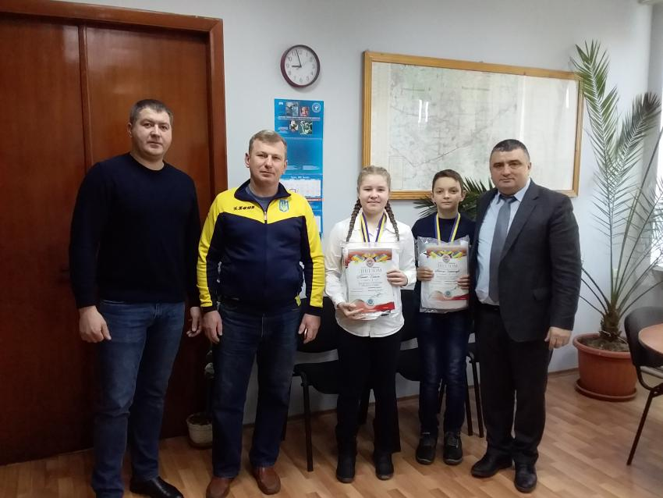
- І місце на чемпіонаті України 2019 року з греко-римської боротьби серед юнаків 2003-2004 р.н Василь Мишанич;
- І місце на чемпіонаті України 2019 року з греко-римської боротьби серед юнаків 2003-2004 р.н, І місце на чемпіонаті України серед кадетів (Західна зона) Іван Чмир;
- ІІ місце на Всеукраїнських змаганнях Кубок України серед юніорів Ілля Шестак;
- ІІІ місце на Всеукраїнських змаганнях Кубок України серед юніорів, ІІ місце на чемпіонаті України серед кадетів (Західна зона) Олег Халілов;
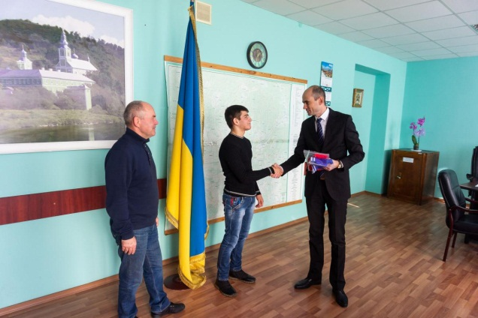
- І місце на чемпіонаті України з класичного пауерліфтингу у ваговій категорії 47 кг. Крістіна Агеєва;
- І місце на кубку України з карате WKC командне куміте Ольга Гонак;
- ІІ місце на кубку України з карате WKC особисте куміте, ІІІ місце на чемпіонаті України з карате WKC командне куміте Олександр Хайнас;
- ІІІ місце на чемпіонаті України з карате WKC командне куміте Богдан Мікла;
- І місце у номінації бокс у чемпіонаті України ФСТ Україна у ваговій категорії 91 кг., абсолютний чемпіон Закарпатської області з боксу за 2019 рік у ваговій категорії 81 кг. Іван Дудинець;
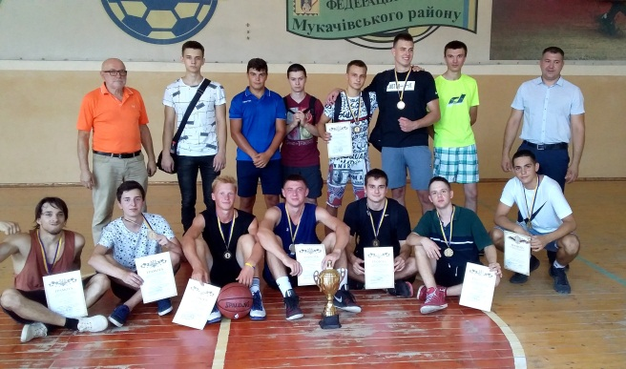
- І місце на чемпіонаті Закарпатської області з шахів серед ветеранів, І місце на чемпіонаті Закарпатської області з швидких шахів та переможець обласного шахового турніру 2019 року присвяченому пам’яті Героя України Георгія Кірпи Василь Гуйван;
- абсолютний чемпіон Першості Закарпатської області з футболу команда Мукачівського району ФК «Колос» – Іванівці;
- ІІ місце в Першості Закарпатської області з футболу (Західна зона) команда Мукачівського району ФК «Ракошино»;
- ІІІ місце в Першості Закарпатської області з футболу (Західна зона) команда Мукачівського району ФК «Бобовище»;
- абсолютний чемпіон Першості Закарпатської області з футболу серед юніорів команда Мукачівського району ФК «Ф. Медвідя» – Нове Давидково.

18.Запобігання і ліквідації надзвичайних ситуацій

З точки зору проблеми забезпечення техногенної безпеки і проблеми забезпечення безпеки від стихійних лих Мукачівський район відноситься до території підвищеного ризику. В його межах ймовірність виникнення екстремальної обстановки в результаті аварій, катастроф і стихійних лих характеризується високими показниками потенційної небезпеки. Територія району зазнає впливу багатьох видів небезпечних природних явищ, взаємодії цілого ряду природних факторів і процесів геологічного, гідрологічного та метеорологічного походження. Ряд територій району створюють часто повторювані катастрофічні паводки. Сильний вплив на господарську діяльність та економіку мають повені, снігопади, сильні вітри, льодові явища басейну ріки Латориця, лісові пожежі.
Небезпека техносфери для населення та навколишнього середовища району обумовлена наявністю на території сільських рад з високою густотою населення розгалуженої мережі газо-, нафто-, продуктопроводів.
На потенційно-небезпечних об’єктах при певних умовах можливе виникнення аварій та катастроф. Ця можливість обумовлюється високим ступенем зносу основних виробничих фондів, повільними темпами реконструкції та модернізації виробництва, зривами строків ремонту та заміни застарілого обладнання, несправністю або відсутністю надійних систем попередження і локалізації аварій, приладів контролю і засобів захисту, порушення вимог безпеки спеціалістами та персоналом.
На території району є 33 потенційно небезпечних об’єкта з них:
- АЗС – 20 об’єктів;
- АГЗП – 3 об’єкти;
- Водозабори – 3 об’єкти;
- Станції перевантаження хімічних речовин – 2 об’єкти;
- Кар’єри – 3 об’єкти;
- Нафтобаза - 1 об’єкт
Найбільше пожеж виникають в будівлях і спорудах житлового сектору, на об'єктах соціально-побутового призначення та агропромислового комплексу.
З метою забезпечення реальної готовності органів управління, сил та засобів цивільного захисту до реагування на надзвичайні ситуації, проведення попереджувальних заходів у сфері цивільного захисту, техногенної та пожежної безпеки в районі створено комісію техногенно-екологічної безпеки та надзвичайних ситуацій. Комісією за 2019 рік було організовано, проведено і протокольно оформлено 10 засідань із розглядом 25 основних та 18 додаткових питань. За результатами розгляду видано 2 доручення та 3 розпорядження.
З метою попередження пожеж в лісах та полях в районі проведені перевірки техногенного та протипожежного стану в екосистемах. В установленому порядку затверджено „Комплексний план попередження та ліквідації пожеж в екосистемах Мукачівського району на 2019 рік”.
Затверджено оперативно-мобілізаційні плани по гасінню пожеж в лісових угіддях Мукачівського району.
Розроблено районну Програму розвитку та удосконалення цивільного захисту Мукачівського району на 2018 – 2020 роки, Програму розвитку системи зв’язку, оповіщення та інформатизації цивільної оборони Мукачівського району на 2016-2020 роки, Програму створення матеріального резерву Мукачівського району на 2016-2020 роки”.
З метою запобігання і ліквідації надзвичайних ситуацій в 2019 році за рахунок програми ,,Про Програму створення та накопичення районного матеріального резерву та засобів індивідуального захисту органів дихання непрацюючого населення для запобігання, ліквідації надзвичайних ситуацій техногенного і природного характеру та їх наслідків у Мукачівському районі на 2016-2018 роки” було виділено 179 тис. грн..
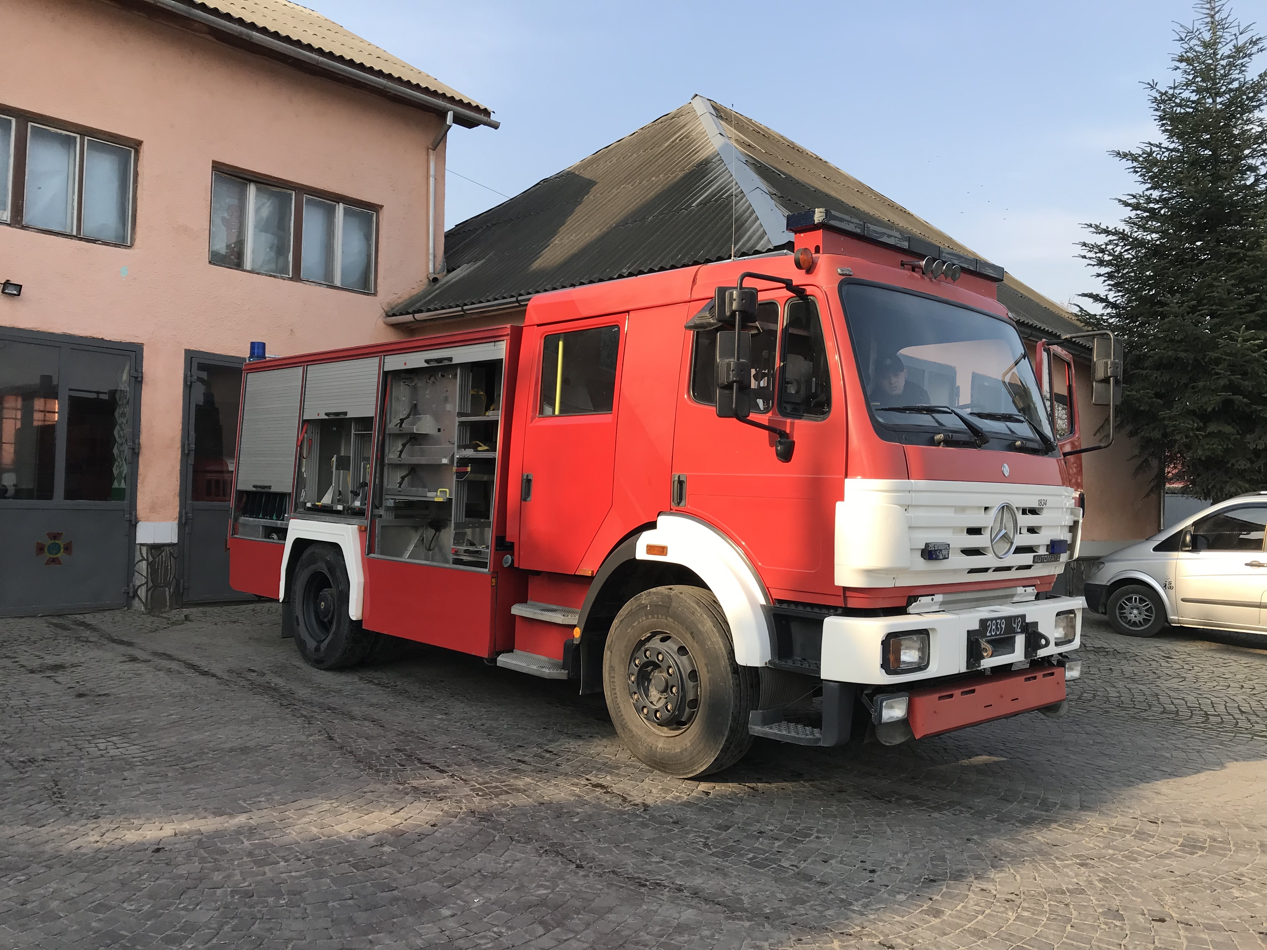
Для забезпечення реальної готовності органів управління, сил та засобів цивільного захисту до реагування на надзвичайні ситуації, проведення попереджувальних заходів у сфері цивільного захисту, техногенної та пожежної безпеки в районі створено комісію техногенно-екологічної безпеки та надзвичайних ситуацій. Комісією за 2019 рік було організовано, проведено і протокольно оформлено 8 засідань із розглядом 22 основних та 15 додаткових питань. За результатами розгляду видано 2 доручення та 2 розпорядження. Протягом 2019 року інспекторським складом Мукачівського МРВ було проведено 31 відпрацювання населиних пунктів Мукачівського району під час яких розповсюдженно близько 2500 листівок на протипожежну тематику
З метою попередження пожеж в лісах та полях в районі проведені перевірки техногенного та протипожежного стану в екосистемах. Проведені спільні навчання лісників та працівників ДСНС з проведенням практичних занять по гасінню пожеж в лісових угіддях Мукачівського району. В установленому порядку затверджено „Комплексний план попередження та ліквідації пожеж в екосистемах Мукачівського району на 2019 рік”. Затверджено оперативно-мобілізаційні плани по гасінню пожеж в лісових угіддях Мукачівського району. Створено резерв пально-мастильних матеріалів згідно з мобілізаційно-оперативними планами. За ініціативи райдержадміністрації успішно реалізовано проект, в результаті якого пожежна частина, яка обслуговує не тільки Мукачівщину, а й місто Мукачево, отримала спецавтомобіль «MERCEDES-BENZ HLF 2418-34».

18.1. Захисні споруди
По Мукачівському районі обліковується 30 захисних споруд цивільного захисту, в тому числі:
- сховищ - 1, ( підстанція Мир, с.Ключарки).
- протирадіаційні укриття 29.
- 2 захисні споруди державної форми власності.
- 27 різних форм власності: комунальна, приватна.
Проведено технічну інвентаризацію з виготовленням документації на 15 об’єктах.

19. Екологія

На території Мукачівського району знаходиться 21 природно – заповідний об’єкт, що закріплені за державним підприємством «Мукачівське лісове господарство», санаторієм «Карпати» та сільськими радами.
На виконання розпорядження голови райдержадміністрації від 25.03.2019 № 95 в 2019 році в рамках Всеукраїнської акції з благоустрою «За чисте довкілля», місячника «Чисті узбіччя» в районі здійснено комплекс заходів щодо приведення територій в належний санітарний стан. За період проведення акції було впорядковано 4,9 га території підприємств та установ, посаджено понад 731 дерев, 540 кущів, упорядковано 41 зон відпочинку, парків, скверів, очищено 8,61 км прибережних смуг річок та каналів, очищено 4,7 км придорожніх смуг, ліквідовано 12 несанкціонованих сміттєзвалищ, зібрано та вивезено на сміттєзвалище 327 м.куб.сміття. Складено 17 протоколи та направлено для розгляду до адмінкомісій згідно ст.152 Кодексу України про адміністративні правопорушення за порушення у сфері благоустрою.

20. Об'єднання громадян, їх участь у суспільному житті району

Одним з найголовніших принципів роботи Мукачівської райдерж-адміністрації – тісна співпраця органу виконавчої влади, районної ради, народних та обласних депутатів, селищних та сільських рад з громадою. Робота апарату та структурних підрозділів районної державної адміністрації є відкритою та публічною. Постійно оновлюється інформація на офіційному веб-сайті РДА. Участь в організованих установою заходах беруть представники громадських організацій, громадські активісти, які можуть за бажання вносити пропозиції для підвищення рівня публічності роботи райдержадміністрації. З метою забезпечення участі громадськості в управлінні державними справами та вирішенні питань місцевого значення, доступу громадськості до інформації про діяльність органів виконавчої
влади, а також забезпечення гласності, відкритості та прозорості діяльності, при райдержадміністрації створена і діє Громадська рада, до якої ввійшли представники зареєстрованих в районі громадських організацій, благодійних доброчинних, громадських фондів, а це більше 70 громадських формувань. Протягом 2019 року було проведено 4 засідання Громадської ради.
Районна державна адміністрація тісно співпрацює із засобами масової інформації, надаючи актуальні інформаційні матеріали про роботу її управлінь, відділів та служб, виконкомів сільських рад, трудових колективів, про вирішення проблемних питань та перспективні плани, тим самим забезпечуючи гласність і прозорість своєї діяльності.
Райдержадміністрація підтримує ділові контакти з лідерами місцевих об'єднань громадян, налаштованих на конструктивну співпрацю з органами виконавчої влади з метою узгодження дій, спрямованих на стабільну суспільно-політичну ситуацію в районі.
Пріоритетним напрямком роботи райдержадміністрації в сфері релігійного життя є запобігання міжконфесійним конфліктам та поєднання інтересів держави, суспільства і церкви стосовно становлення моралі та духовного розвитку. За звітній період проблемних питань, які б порушували релігійні права громадян не зафіксовано.

